МІНІСТЕРСТВО OСВІТИ І НAУКИ УКРAЇНИ
Чeркaський дeржaвний фаховий бізнeс-кoлeдж
Відділення дизaйну

ПОЯСНЮВАЛЬНА ЗАПИСКА
до кваліфікаційної роботи (проєкту)
фахового молодшого бакалавра
на тему: «Дизайн вебзастосунку віртуального навчального середовища»

Виконала студентка групи №1Д-21
за спеціальністю 022 «Дизайн»
Софія МОНЬКО

Керівник кваліфікаційної роботи
Ольга ВАКУЛЕНКО

Робота захищена _______________ з оцінкою _______________
Протокол ДКК № ______________ від _____________________

Засвідчую, що в цій роботі немає запозичень з праць інших авторів без відповідних посилань
Студентка _____________________
Підпис

Черкаси – 2025
ЗМІСТ

ВСТУП 3
РОЗДІЛ I АНАЛІЗ ПРЕДМЕТНОЇ ОБЛАСТІ ТА ВИЗНАЧЕННЯ НАПРЯМКІВ ПРОЄКТУВАННЯ ВІРТУАЛЬНОГО НАВЧАЛЬНОГО СЕРЕДОВИЩА 5
1.1. Поняття, функції та роль віртуального навчального середовища в сучасній освіті 5
1.2. Аналіз існуючих платформ віртуальних навчальних середовищ 8
1.3. Результати UX-дослідження досвіду використання платформи Moodle студентами та викладачами: аналіз проблемних аспектів 20
1.4. Визначення напрямків удосконалення вебзастосунку 22
РОЗДІЛ II ТЕОРЕТИЧНІ ТА МЕТОДОЛОГІЧНІ ЗАСАДИ ПРОЄКТУВАННЯ ВЕБЗАСТОСУНКУ ВІРТУАЛЬНОГО НАВЧАЛЬНОГО СЕРЕДОВИЩА 26
2.1. Вимоги до сучасних ВНС 26
2.2. Методологія проєктування користувацького інтерфейсу (UI) та досвіду взаємодії (UX) 27
2.3. Принципи побудови інформаційної архітектури для навчальних платформ 32
РОЗДІЛ III ПРОЄКТУВАННЯ КОРИСТУВАЦЬКОГО ІНТЕРФЕЙСУ (UI) ТА ДОСВІДУ ВЗАЄМОДІЇ (UX) ДЛЯ ВЕБЗАСТОСУНКУ ВІРТУАЛЬНОГО НАВЧАЛЬНОГО СЕРЕДОВИЩА 36
3.1. Розробка концепції користувацького досвіду та інформаційної архітектури 36
3.2. Проєктування користувацького інтерфейсу (UI) 41
ВИСНОВКИ 48
СПИСОК ВИКОРИСТАНИХ ДЖЕРЕЛ 50
ДОДАТКИ 50
ВСТУП

У сучасному інформаційному суспільстві стрімкий розвиток цифрових технологій істотно впливає на всі сфери людської діяльності, зокрема й на систему освіти. Зростаюча популярність дистанційного навчання, змішаної форми освітнього процесу та індивідуалізації освітніх траєкторій створює потребу в нових інструментах для ефективної організації навчального середовища. Одним із таких інструментів є віртуальне навчальне середовище (ВНС), яке забезпечує інтерактивну взаємодію між усіма учасниками освітнього процесу, доступ до навчальних матеріалів, ефективну комунікацію, оцінювання та підтримку індивідуального прогресу.
Незважаючи на наявність широкого спектра готових рішень (наприклад, Moodle, Google Classroom, Canvas), багато з них мають складний інтерфейс або обмежені можливості для адаптації до конкретних освітніх контекстів. Саме тому виникає потреба у розробці спеціалізованого вебзастосунку «Might», що враховує потреби як студентів, так і викладачів. Основною ідеєю є створення середовища, яке забезпечує не лише базові функції електронного навчання, а й сприяє міждисциплінарній взаємодії, полегшує організацію навчального процесу та стимулює самостійну освітню активність.
Об’єктом дослідження є процес розробки дизайну вебзастосунку для освітніх платформ.
Предметом дослідження виступають методи, засоби та принципи створення дизайну користувацького інтерфейсу (UI) та користувацького досвіду (UX) для вебзастосунку віртуальної навчальної платформи, яка забезпечує підтримку освітнього процесу у віртуальному форматі для обох основних груп користувачів – студентів і викладачів.
Метою даного проєкту є розробка функціонального, зручного та естетично привабливого дизайну вебзастосунку для створення та підтримки віртуального навчального середовища, що сприяє організації ефективної взаємодії між викладачами та студентами, індивідуалізації навчання й підвищенню якості освітнього процесу.
Для досягнення поставленої мети необхідно вирішити такі завдання:
- проаналізувати існуючі рішення у сфері віртуального навчання та виявити їхні переваги й обмеження;
- визначити функціональні вимоги до застосунку «Might», з урахуванням потреб студентів і викладачів;
- спроєктувати архітектуру застосунку відповідно до сучасних стандартів веброзробки;
- реалізувати основні модулі вебзастосунку, включаючи функції управління курсами, тестуванням, обміну матеріалами й комунікації;
- оцінити перспективи практичного застосування розробленого продукту.
Наукова новизна проєкту полягає у створенні інтегрованого, орієнтованого на користувачів вебзастосунку, який поєднує інструменти для організації та проведення навчання в межах однієї платформи, доступної як для студентів, так і для викладачів. Запропоноване рішення дозволяє не лише автоматизувати окремі етапи освітнього процесу, а й підвищити ефективність міждисциплінарної комунікації та самостійного навчання завдяки інтуїтивному інтерфейсу та розширеному функціоналу.
Практичне значення проєкту полягає в можливості його безпосереднього використання у вищих навчальних закладах, закладах післядипломної освіти та онлайн-школах. Вебзастосунок «Might» є повністю функціональним прототипом, придатним до впровадження, а його модульна структура дозволяє масштабування та адаптацію під конкретні освітні потреби.
Кваліфікаційна робота складається із записки на 60 сторінок, а саме: вступу, трьох розділів, висновку, використаних джерел, додатку А та Б; інтерактивної презентації, 5 друкованих аркушів формату А1.

РОЗДІЛ I
АНАЛІЗ ПРЕДМЕТНОЇ ОБЛАСТІ ТА ВИЗНАЧЕННЯ НАПРЯМКІВ ПРОЄКТУВАННЯ ВІРТУАЛЬНОГО НАВЧАЛЬНОГО СЕРЕДОВИЩА

  - Поняття, функції та роль віртуального навчального середовища в сучасній освіті

Визначення поняття
Віртуальне навчальне середовище (ВНС) – це інтегроване цифрове середовище, яке забезпечує організацію, підтримку та управління навчальним процесом за допомогою інформаційно-комунікаційних технологій. ВНС включає в себе сукупність програмних засобів, сервісів та ресурсів, що дозволяють здійснювати освітню діяльність у віртуальному просторі, забезпечуючи взаємодію між учасниками навчального процесу незалежно від їхнього фізичного розташування. Згідно з дослідженнями Терещук В.Г. [1], ВНС є невід’ємною складовою сучасної освіти, що сприяє формуванню нових підходів до навчання та викладання.
    - Функції віртуального навчального середовища
Віртуальне навчальне середовище (ВНС) є багатогранною системою, що виконує низку взаємопов’язаних завдань для забезпечення ефективного освітнього процесу.
Насамперед, воно слугує інформаційно-методичним центром, надаючи студентам доступ до широкого спектру навчальних матеріалів, таких як лекції, презентації, відео та підручники. Важливою складовою є здатність ВНС структурувати цей контент за курсами, модулями й темами, що спрощує навігацію та сприяє послідовному засвоєнню знань. Викладачі, у свою чергу, мають можливість оперативно оновлювати та доповнювати ці матеріали, підтримуючи їх актуальність.
Комунікаційна складова ВНС є не менш важливою. Вона забезпечує взаємодію між усіма учасниками навчального процесу: викладачі можуть спілкуватися зі студентами через форуми, особисті повідомлення та проводити онлайн-консультації; студенти мають змогу співпрацювати між собою у чатах, на форумах та під час роботи над спільними проєктами. Ключовим елементом є налагодження ефективного зворотного зв’язку щодо завдань та перебігу навчання.
Функція контролю та оцінювання реалізується через інструменти для створення та проведення тестів, опитувань, а також через систему прийому та перевірки виконаних студентами робіт. ВНС дозволяє викладачам коментувати завдання та виставляти оцінки, які потім фіксуються в автоматизованому або ручному журналі успішності. Для студентів передбачена можливість самоконтролю знань.
З точки зору організації та управління, ВНС допомагає планувати розклад, встановлювати дедлайни, керувати користувачами (реєструвати, призначати ролі), формувати навчальні групи та збирати аналітичні дані про активність та успішність для подальшого вдосконалення освітнього процесу.
Навчально-пізнавальна (розвиваюча) функція ВНС полягає у підтримці різноманітних форм навчання, стимулюванні самостійної роботи студентів та підвищенні їхньої залученості й мотивації через використання інтерактивних елементів, таких як симуляції чи гейміфікація.
Техніко-технологічний аспект охоплює забезпечення стабільної та безпечної роботи платформи, її інтеграцію з іншими системами та адаптивність для коректного відображення на різних пристроях.
Нарешті, ВНС виконує підтримуючу функцію, надаючи користувачам технічну допомогу та доступ до необхідних довідкових матеріалів та інструкцій.
Таким чином, ВНС є комплексним інструментом, що інтегрує інформаційні, комунікаційні, контролюючі, організаційні та розвиваючі аспекти для створення сучасного та ефективного навчального простору.
    - Роль ВНС у сучасній освіті
У контексті сьогодення, з огляду на воєнний стан, внутрішню та зовнішню міграцію студентів і викладачів, а також пошкодження інфраструктури в окремих регіонах України, віртуальні навчальні середовища (ВНС) стали не просто альтернативним, а іноді єдино можливим засобом забезпечення доступу до якісної освіти. Їх роль суттєво зросла, оскільки саме вони дозволяють продовжувати освітній процес у безпечному, гнучкому й адаптивному форматі.
Згідно з результатами дослідження, опублікованого в журналі «Інформаційні технології і засоби навчання» Бикова В.Ю. [2], ВНС стали ключовим інструментом цифрової трансформації української освіти в умовах кризи. Вони забезпечують безперервність навчання, дозволяють оперативно адаптувати навчальні курси, інтегрувати нові освітні ресурси та підтримувати постійний зв’язок між викладачем і здобувачами освіти незалежно від місця їхнього перебування.
Використання ВНС у сучасній українській вищій школі також сприяє збереженню академічної мобільності, можливості залучення фахівців з різних регіонів та з-за кордону до навчального процесу. Віртуальні середовища відкривають доступ до курсів провідних університетів України та світу, підтримуючи інтеграцію в європейський освітній простір.
Крім того, досвід масштабного використання ВНС в умовах дистанційного та змішаного навчання сприяв удосконаленню цифрових навичок викладачів та студентів, посиленню інституційної спроможності закладів вищої освіти та оновленню підходів до організації навчального процесу. Це заклало основу для стійкого розвитку цифрової освіти в післявоєнний період.

  - Аналіз існуючих платформ віртуальних навчальних середовищ

    - Chamilo – це безкоштовна система управління навчанням (LMS) з відкритим кодом, розроблена для ефективної підтримки онлайн-освіти. Вона була створена у 2010 році та з того часу використовується понад 30 мільйонами людей у всьому світі.
Функціональний аналіз:
- Управління курсами: Chamilo дозволяє створювати та адмініструвати курси з різноманітними ресурсами, такими як документи, відео, тести та форуми. Викладачі можуть легко організовувати навчальні матеріали та відстежувати прогрес студентів.
- Платформа забезпечує зручні інструменти для управління обліковими записами користувачів, включаючи призначення ролей, групування та моніторинг активності.
- Chamilo підтримує соціальну мережу навчання, що сприяє взаємодії між студентами та викладачами через форуми, чати та інші комунікаційні засоби.
- Платформа може інтегруватися зі сторонніми інструментами та сервісами, що розширює її функціональні можливості та адаптивність до потреб організації.
Візуальний аналіз
Інтерфейс Chamilo є простим та зрозумілим, з акцентом на функціональність. Дизайн не перевантажений зайвими елементами, що забезпечує легкість у використанні, хоча може виглядати дещо застарілим порівняно з сучасними платформами (Додаток А, Рис. А.1).
Ергономічний аналіз
Навігація в Chamilo інтуїтивно зрозуміла, що дозволяє користувачам швидко знаходити необхідні функції та ресурси. Однак новим користувачам може знадобитися деякий час для повної адаптації та ознайомлення з усіма можливостями платформи.
Естетичний аналіз
Дизайн Chamilo орієнтований на простоту та функціональність, що може не відповідати сучасним естетичним стандартам. Використання базових кольорових схем та стандартних шрифтів робить інтерфейс зрозумілим, але не завжди привабливим.
    - Totara Learn – це потужна та гнучка система управління навчанням (LMS), розроблена для задоволення потреб організацій у формальному та неформальному навчанні. Вона забезпечує широкий асортимент можливостей для розробки, адміністрування доставки навчального контенту, а також підтримує налаштування відповідно до специфічних вимог користувачів.
Функціональний аналіз:
- Totara Learn дозволяє створювати та адмініструвати курси, програми та сертифікації, які можуть включати різноманітні активності, ресурси та події з інструктором.
- Платформа підтримує створення індивідуальних планів навчання для співробітників, що допомагає відстежувати їхній прогрес та забезпечувати відповідність вимогам організації.
- Розширені можливості звітності дозволяють відстежувати успішність навчання, участь користувачів та інші ключові показники ефективності.
- Totara Learn може інтегруватися з іншими системами та сервісами, такими як Microsoft Teams, для покращення співпраці та доступу до навчальних матеріалів.
Візуальний аналіз
Інтерфейс Totara Learn є сучасним та інтуїтивно зрозумілим. Дизайн платформи орієнтований на користувача, з чіткою структурою та логічною організацією елементів, що сприяє легкому доступу до основних функцій (Додаток А, Рис. А.2).
Ергономічний аналіз
Навігація в Totara Learn спрощена та інтуїтивна, що забезпечує зручність використання як для адміністраторів, так і для кінцевих користувачів. Можливість налаштування інтерфейсу дозволяє адаптувати платформу під специфічні потреби організації та користувачів.
Естетичний аналіз
Дизайн Totara Learn поєднує сучасний вигляд з функціональністю. Використання приємних кольорових схем та чітких шрифтів сприяє позитивному враженню від використання платформи.
    - ILIAS – це безкоштовна система управління навчанням (LMS) з відкритим кодом, яка широко використовується в університетах, особливо в німецькомовних країнах.
Функціональний аналіз
ILIAS пропонує широкий спектр функцій для підтримки навчального процесу:
- Можливість створення та адміністрування курсів з доступом до навчальних матеріалів, таких як слайди, скрипти, форуми обговорень, тести та навчальні групи.
- Відповідність стандарту SCORM забезпечує сумісність з різними навчальними матеріалами та системами.
- Інструменти спілкування: Вбудовані форуми, чати та система обміну повідомленнями для покращення взаємодії між студентами та викладачами.
- Можливість створення тестів та опитувань для оцінки знань студентів.
- Користувачі мають доступ до персоналізованого робочого столу з інформацією про онлайн-статус однокурсників, нові повідомлення та інші важливі оновлення.
Візуальний аналіз
Інтерфейс ILIAS є функціональним, але може виглядати дещо застарілим порівняно з сучасними платформами. Дизайн орієнтований на забезпечення доступу до всіх необхідних функцій, але не завжди враховує сучасні тенденції візуального оформлення (Додаток А, Рис. А.3).
Ергономічний аналіз
Навігація в ILIAS інтуїтивно зрозуміла, але може вимагати певного часу для адаптації нових користувачів. Структура меню та розташування елементів управління забезпечують доступ до основних функцій, але іноді можуть бути перевантажені інформацією.
Естетичний аналіз
Дизайн ILIAS фокусується на функціональності, що може призводити до менш привабливого візуального вигляду. Використання стандартних елементів інтерфейсу та відсутність сучасних візуальних ефектів можуть створювати враження застарілості.
    - eFront – це гнучка корпоративна платформа управління навчанням (LMS) з відкритим кодом, призначена для навчання співробітників, партнерів та клієнтів у компаніях та організаціях.
Функціональний аналіз
eFront пропонує широкий спектр функцій для організації навчального процесу:
- Можливість видачі користувацьких сертифікатів з налаштуванням терміну дії для підтримки відповідності стандартам.
- Підтримка різних типів медіа для навчання, включаючи документи, аудіо, відео та веб-контент.
- Підтримка SCORM та xAPI (TinCan) з можливістю створення інтерактивних курсів з використанням встановлених стандартів сумісності контенту.
- Збір зворотного зв’язку від учнів для покращення навчальних матеріалів.
- Використання балів, значків та таблиць лідерів для підвищення мотивації учнів.
- Поєднання самостійного навчання та навчання з інструктором, як онлайн, так і офлайн.
Ці функції роблять eFront потужним інструментом для корпоративного навчання з можливістю налаштування під специфічні потреби організації.
Візуальний аналіз
Інтерфейс eFront розроблений з акцентом на простоту та привабливість. Використання чіткої типографії та збалансованої кольорової гами сприяє легкому сприйняттю інформації. Дизайн інтерфейсу забезпечує інтуїтивно зрозумілу навігацію, що дозволяє користувачам швидко знаходити необхідні функції та матеріали (Додаток А, Рис. А.4).
Ергономічний аналіз
eFront забезпечує зручну навігацію та доступ до основних функцій. Інтерфейс платформи інтуїтивно зрозумілий, що дозволяє користувачам швидко освоїти систему без значних зусиль. Платформа також підтримує мобільні пристрої, що забезпечує доступ до навчальних матеріалів у будь-який час та в будь-якому місці.
Естетичний аналіз
Дизайн eFront поєднує сучасний вигляд з функціональністю. Використання мінімалістичного підходу та приємної кольорової схеми створює професійний та привабливий інтерфейс. Це сприяє позитивному користувацькому досвіду та підвищує ефективність навчання.
    - Canvas – це сучасна система управління навчанням (LMS), розроблена для спрощення процесу викладання та навчання у закладах вищої освіти. Проведемо дизайнерський аналіз цієї платформи за такими аспектами: функціональний, візуальний, ергономічний та естетичний.
Функціональний аналіз
Canvas надає широкий спектр інструментів для створення та управління курсами, включаючи можливості для завантаження матеріалів, проведення тестів, оцінювання та спілкування між викладачами та студентами. Платформа підтримує інтеграцію з багатьма сторонніми сервісами, такими як Google Classroom, Microsoft Teams та Zoom, що забезпечує централізований навчальний хаб.
Візуальний аналіз
Інтерфейс Canvas відзначається сучасним та інтуїтивно зрозумілим дизайном. Використання чіткої типографії та збалансованої кольорової гами сприяє легкому сприйняттю інформації. Однак деякі користувачі зазначають, що інтерфейс може виглядати перевантаженим через велику кількість функцій та опцій (Додаток А, Рис. А.5).
Ергономічний аналіз
Платформа забезпечує зручну навігацію завдяки логічній структурі меню та розділів. Мобільні додатки для викладачів та студентів дозволяють отримувати доступ до необхідних функцій на ходу, підтримуючи навчання незалежно від місця перебування. Проте деякі користувачі відзначають, що певні функції можуть бути складними у використанні без попереднього навчання.
Естетичний аналіз
Canvas використовує мінімалістичний дизайн з акцентом на функціональність. Використання простих форм та нейтральних кольорів створює професійний вигляд платформи. Однак деякі користувачі вважають, що інтерфейс міг би бути більш привабливим та сучасним.
    - Seneca – це безкоштовна онлайн-платформа для навчання та повторення матеріалу, яка використовує інтерактивні методи та адаптивні алгоритми для підвищення ефективності навчання. Вона охоплює широкий спектр предметів і курсів, призначених для учнів середніх та старших класів.
Функціональний аналіз:
- Seneca пропонує понад 500 безкоштовних курсів з 29 предметів, доступних для учнів у Великобританії, США, Бразилії, Мексиці, Колумбії та Франції.
- Платформа використовує алгоритми, засновані на нейронауці, щоб допомогти студентам запам’ятовувати теми краще та вдвічі швидше.
- Seneca включає різноманітні типи практичних питань, а також меми та GIF-файли, щоб зробити процес навчання більш захоплюючим та зменшити стрес.
- Вчителі можуть створювати класи, запрошувати студентів та призначати їм завдання, а також відстежувати їхній прогрес у реальному часі.
Візуальний аналіз
Інтерфейс Seneca є сучасним та привабливим, з яскравими кольорами та інтерактивними елементами, що сприяють залученню користувачів. Використання мемів та GIF-файлів додає елемент розваги до процесу навчання (Додаток А, Рис. А.6).
Ергономічний аналіз
Платформа має інтуїтивно зрозумілу навігацію, що дозволяє користувачам легко знаходити необхідні курси та матеріали. Адаптивний дизайн забезпечує зручний доступ як з комп’ютерів, так і з мобільних пристроїв.
Естетичний аналіз
Дизайн Seneca поєднує яскраві кольори та сучасні візуальні елементи, створюючи привабливе та мотивуюче середовище для навчання. Використання візуальних стимулів сприяє кращому запам’ятовуванню інформації.
    - TalentLMS – це система управління навчанням (LMS), яка забезпечує зручну організацію дистанційного навчального процесу [9]. Платформа підтримує створення курсів, управління користувачами, інтеграцію з іншими сервісами, а також можливості аналітики та звітності. Її функціональність охоплює такі аспекти:
- Система дозволяє адаптувати інтерфейс відповідно до потреб організації.
- Включає генерацію сертифікатів, планування навчальних модулів та перевірку знань.
- Платформа підтримує інтеграцію з інструментами для відеоконференцій, корпоративними системами (наприклад, HRM) та зовнішніми платформами (Zoom, Microsoft Teams).

Візуальний аналіз
Інтерфейс TalentLMS має сучасний мінімалістичний стиль із використанням м’якої кольорової гами та зрозумілих візуальних елементів (Додаток А, Рис. А.7). Основні характеристики:
- Структурована подача інформації: інтерфейс добре організований, із чітким розподілом розділів.
- Єдина стилістика: використання однакових шрифтів, відступів та іконографіки.
- Відповідність UI-дизайну стандартам UX: візуальні підказки, логічна побудова меню.
Напрям удосконалення:
- Покращення контрастності елементів для зручнішого сприйняття текстової інформації.
- Можливість індивідуального налаштування тем оформлення для користувачів.
- Використання більш динамічних анімацій для візуального залучення.

Ергономічний аналіз
TalentLMS пропонує інтуїтивно зрозумілу систему навігації, що спрощує роботу з платформою. Основні характеристики:
- Користувачі можуть швидко додавати матеріали та налаштовувати модулі, що забезпечує зручний процес створення курсів.
- Основні елементи доступні за кілька натискань, що підвищує ефективність навчання та оптимізує робочий процес.
- Наявність мобільної версії та додатка для смартфонів.

Естетичний аналіз
Платформа має сучасний та лаконічний дизайн, що сприяє приємному користувацькому досвіду. Основні особливості:
- Використання чистих форм і простих ліній, що покращує сприйняття інтерфейсу.
- Нейтральні кольори з акцентами, що підвищують увагу до важливих елементів.
- Добре продумані відступи та розташування елементів, завдяки яким композиція виглядає збалансованою.
    - Google Classroom – це безкоштовна платформа для управління навчальним процесом, розроблена компанією Google, яка допомагає викладачам організовувати заняття, розподіляти завдання та спілкуватися зі студентами.
Функціональний аналіз
- Викладачі можуть створювати окремі класи, додавати студентів, розміщувати навчальні матеріали, призначати завдання та тести, а також встановлювати терміни їх виконання.
- Платформа забезпечує засоби для обміну повідомленнями між викладачами та студентами, а також можливість публікації оголошень і проведення обговорень.
- Викладачі можуть оцінювати роботи студентів, надавати зворотний зв’язок та відстежувати прогрес кожного студента.
- Платформа інтегрується з Google Drive для зберігання документів, Google Docs для створення та редагування файлів, а також з Google Meet для проведення відеоконференцій.
Візуальний аналіз
Інтерфейс Google Classroom відзначається мінімалістичним дизайном, характерним для продуктів Google. Використання простих форм, чітких ліній та стандартної кольорової гами забезпечує чистий та професійний вигляд (Додаток А, Рис. А.8).
Ергономічний аналіз
Платформа має інтуїтивно зрозумілу навігацію, що дозволяє користувачам легко орієнтуватися між класами, завданнями та матеріалами. Однак новим користувачам може знадобитися деякий час для повного освоєння всіх функцій.
Естетичний аналіз
Дизайн Google Classroom поєднує простоту та функціональність, що створює приємне враження для користувачів. Використання стандартних елементів інтерфейсу Google забезпечує знайомий вигляд для тих, хто вже користується іншими продуктами компанії.
1.2.9. Moodle – це безкоштовна, відкрита система управління навчанням (LMS), розроблена для створення ефективних онлайн-курсів та підтримки змішаного навчання. Вона широко використовується в університетах, школах та інших освітніх установах по всьому світу.
Функціональний аналіз
- Moodle дозволяє викладачам створювати курси з різноманітним контентом, включаючи лекції, завдання, тести та мультимедійні матеріали. Студенти можуть отримувати доступ до цих матеріалів, здавати завдання та проходити тести онлайн.
- Платформа забезпечує засоби для спілкування між викладачами та студентами, такі як форуми, чати та оголошення. Це сприяє активній взаємодії та підтримці зворотного зв’язку.
- Moodle надає інструменти для оцінювання успішності студентів, включаючи електронний журнал оцінок та можливості створення різноманітних типів тестів. Аналітичні функції дозволяють відстежувати прогрес студентів та ідентифікувати області, які потребують покращення.
- За допомогою мобільного додатку Moodle студенти та викладачі можуть отримувати доступ до курсів, переглядати матеріали, здавати завдання та спілкуватися один з одним з будь-якого місця.
Візуальний аналіз
Інтерфейс Moodle є функціональним та налаштовуваним. Хоча за замовчуванням дизайн може виглядати дещо застарілим, користувачі можуть змінювати теми та налаштовувати зовнішній вигляд відповідно до своїх потреб (Додаток А, Рис. А.9).
Ергономічний аналіз
Користувачам важко знаходити потрібну інформацію та орієнтуватись на сайті через відсутність інтуїтивно зрозумілої навігації. Через велику кількість функцій, новим користувачам може знадобитися багато часу для повного освоєння всіх можливостей системи.
Естетичний аналіз
З точки зору естетики, Moodle має стриманий та професійний вигляд. Дизайн не є сучасним, через що платформа не забезпечує чіткість та зосередженість на навчальному процесі без зайвих відволікаючих елементів.
1.2.10. Blackboard Learn – це одна з провідних систем управління навчанням (LMS), яка широко використовується у вищій освіті, корпоративному навчанні та професійному розвитку. Платформа надає широкий набір інструментів для створення, організації та проведення онлайн-курсів, а також для підтримки інтерактивної взаємодії між студентами та викладачами.
Функціональний аналіз:
- Blackboard Learn дозволяє створювати структуровані онлайн-курси, додавати навчальні матеріали різних форматів (текстові документи, відео, аудіо, інтерактивні елементи), організовувати тести та завдання, а також забезпечує підтримку різноманітних моделей навчання (асинхронне, синхронне, змішане навчання).
- Платформа забезпечує гнучке управління оцінюванням – від простих тестів до складних схем оцінювання. Інтегрований журнал оцінок дозволяє викладачам ефективно відстежувати успішність студентів, аналізувати динаміку навчання та формувати індивідуальні звіти.
- Blackboard підтримує інтерактивні інструменти – форуми, чати, групові простори для проєктної роботи, а також має інтеграцію з відеоконференційними системами (наприклад, Blackboard Collaborate, Zoom).
- Платформа має мобільний застосунок Blackboard App, що дозволяє як студентам, так і викладачам отримувати доступ до матеріалів курсу, виконувати завдання, брати участь в обговореннях та відслідковувати успішність з мобільних пристроїв.
- Blackboard Learn надає розширені засоби Learning Analytics – інтерактивні панелі звітів для адміністрації, викладачів та студентів, що дозволяють оцінити ефективність навчальних програм.
- Blackboard має потужні можливості для інтеграції з іншими ІТ-системами – SIS (Student Information Systems), ERP, бібліотечними системами, зовнішніми хмарними сервісами та платформами (Microsoft Teams, Google Workspace тощо).
Візуальний аналіз
Інтерфейс Blackboard Learn побудований у вигляді модульного простору. Основна навігація розташована збоку або зверху (залежно від обраної теми). Використовується сучасна концепція Ultra Experience, яка пропонує більш спрощений і візуально привабливий вигляд порівняно з класичним інтерфейсом. Загальна структура інтерфейсу досить логічна, однак для нових користувачів може потребувати первинного ознайомлення (Додаток А, Рис. А.10).
Ергономічний аналіз
Навігація в Blackboard Learn достатньо зручна, хоча деякі функції можуть бути «заховані» в підменю. Використання Ultra Experience значно спростило взаємодію з платформою. Важливими перевагами є:
- налаштування персональних дашбордів;
- можливість швидкого доступу до завдань та повідомлень;
- адаптивність під індивідуальні потреби викладача.
Для викладачів інтерфейс пропонує розширені можливості налаштування курсів, проте це вимагає певного часу для освоєння.
Естетичний аналіз
Blackboard Learn у версії Ultra має сучасний, мінімалістичний дизайн, орієнтований на зручність сприйняття. Використовуються м’які кольорові схеми, велика кількість «повітря» між елементами, чіткі контрастні шрифти. Інтерфейс підтримує тему з темним фоном (Dark Mode), що підвищує комфорт під час тривалої роботи.

  - Результати UX-дослідження досвіду використання платформи Moodle студентами та викладачами: аналіз проблемних аспектів

Ефективне проєктування сучасного віртуального навчального середовища неможливе без урахування реального досвіду користувачів, особливо в контексті зручності, доступності та інтуїтивності взаємодії з інтерфейсом системи. Проведене UX-дослідження, що включало опитування студентів та викладачів щодо їхнього досвіду використання платформи Moodle, дозволило виявити низку ключових проблемних аспектів та больових точок. Аналіз отриманих даних став основою для визначення стратегічних напрямків удосконалення проєктованого вебзастосунку віртуального навчального середовища. Ці напрямки спрямовані на створення інтуїтивно зрозумілої, функціональної та ефективної платформи, що задовольнятиме потреби обох ключових груп користувачів.

1.3.1. Методика UX-дослідження
З метою виявлення ключових проблем користувацького досвіду було розроблено та проведено опитування, яке охоплювало як кількісні (закриті питання), так і якісні (відкриті відповіді) методи збору даних. У дослідженні взяли участь 66 студентів [3] та 18 викладачів [4], що дозволило отримати репрезентативні результати. Респонденти оцінювали такі параметри, як:
- зручність навігації сайтом;
- зрозумілість структури розміщення навчального контенту;
- візуальне сприйняття інтерфейсу;
- загальне задоволення від користування;
- наявність або відсутність функцій, яких бракує в системі.
- зручність створення та редагування курсів;
- гнучкість інструментів оцінювання;
- доступність інтерактивних функцій;
- адаптивність інтерфейсу для мобільних пристроїв;
- загальне враження від інтерфейсу та навігації.
1.3.2. Аналіз досвіду студентів
На основі зворотного зв’язку від студентів, основними запитами є:
- Спрощення та інтуїтивізація користувацького інтерфейсу (UI). Студенти відзначали незрозумілість та надмірну складність інтерфейсу Moodle, що ускладнювало навігацію та пошук необхідної інформації.
- Оптимізація інформаційної архітектури (IA) та навігації. Проблема: Незрозуміла ієрархія інформації на сайті спричиняла труднощі у розумінні структури курсів та знаходженні навчальних матеріалів (Додаток А, Рис. Б.1).
1.3.3. Аналіз досвіду викладачів
Зворотний зв’язок від викладачів вказав на такі пріоритетні сфери для покращення:
- Спрощення інтерфейсу управління курсами та контентом. Викладачі, як і студенти, вказували на складність інтерфейсу, особливо в частині адміністрування курсів.
- Розширення можливостей інтерактивної взаємодії. Відзначено недостатню інтерактивність платформи, що обмежує можливості залучення студентів до навчального процесу.
- Полегшення процесу налаштування курсів. Викладачі витрачали значний час на налаштування курсів через складність та відсутність інтуїтивно зрозумілої структури відповідних інструментів.
- Удосконалення системи оцінювання та надання зворотного зв’язку. Обмежені можливості системи оцінювання не завжди дозволяли гнучко підходити до перевірки знань та надання розгорнутого фідбеку.
- Забезпечення повноцінної мобільної доступності. Погана або обмежена мобільна версія створювала значні незручності для викладачів, які потребують доступу до платформи поза робочим місцем (Додаток А, Рис. Б.2).
Висновки щодо напрямків удосконалення. Визначені напрямки удосконалення є пріоритетними для розробки нового вебзастосунку віртуального навчального середовища. Реалізація цих покращень дозволить створити платформу, яка буде не тільки функціональною, але й зручною, інтуїтивно зрозумілою та приємною у використанні як для студентів, так і для викладачів. Це, у свою чергу, сприятиме підвищенню ефективності навчального процесу та загального рівня задоволеності користувачів.

  - Визначення напрямків удосконалення вебзастосунку

Аналіз досвіду використання платформи Moodle, проведений серед студентів та викладачів, дозволив чітко окреслити ключові проблемні зони та сформулювати пріоритетні напрямки для удосконалення проєктованого вебзастосунку віртуального навчального середовища. Ці напрямки спрямовані на створення інтуїтивно зрозумілої, функціональної та ефективної платформи, що задовольнятиме потреби обох ключових груп користувачів.
На основі зворотного зв’язку від студентів, основними напрямками удосконалення є:
- Спрощення та інтуїтивізація користувацького інтерфейсу (UI):
- Проблема. Студенти відзначали незрозумілість та надмірну складність інтерфейсу Moodle, що ускладнювало навігацію та пошук необхідної інформації.
- Напрямок удосконалення. Розробка чистого, сучасного та інтуїтивно зрозумілого дизайну. Мінімізація візуального шуму, логічне групування елементів, використання зрозумілих іконок та текстових міток. Пріоритет – легкість освоєння та швидкий доступ до ключових функцій (розклад, курси, завдання, оцінки).
- Оптимізація інформаційної архітектури (IA) та навігації:
- Проблема: незрозуміла ієрархія інформації на сайті спричиняла труднощі у розумінні структури курсів та знаходженні навчальних матеріалів.
- Напрямок удосконалення. Перегляд та реорганізація структури подання контенту. Впровадження чіткої та логічної ієрархії курсів, модулів, лекцій та завдань. Розробка ефективної системи навігації (наприклад, «хлібні крихти», глобальне меню, контекстні меню) та потужного внутрішнього пошуку для швидкого доступу до необхідної інформації.
Зворотний зв’язок від викладачів вказав на такі пріоритетні сфери для покращення:
- Спрощення інтерфейсу управління курсами та контентом:
- Проблема: викладачі, як і студенти, вказували на складність інтерфейсу, особливо в частині адміністрування курсів.
- Напрямок удосконалення. Створення зручного та функціонального кабінету викладача. Розробка інтуїтивних інструментів для створення, редагування та структурування курсів, завантаження матеріалів, налаштування параметрів доступу. Можливе впровадження візуального конструктора курсів.
- Розширення можливостей інтерактивної взаємодії:
- Проблема: відзначено недостатню інтерактивність платформи, що обмежує можливості залучення студентів до навчального процесу.
- Напрямок удосконалення. Інтеграція сучасних інструментів для організації інтерактивних лекцій, вебінарів, онлайн-дискусій, групових проєктів. Розширення функціоналу форумів, чатів, інструментів для спільної роботи та миттєвого зворотного зв’язку.
- Полегшення процесу налаштування курсів:
- Проблема: важкість налаштування курсів.
- Напрямок удосконалення. Розробка гнучкого, але простого у використанні конструктора курсів. Впровадження шаблонів курсів, можливості копіювання елементів курсу, масового редагування параметрів. Спрощення процедури додавання та налаштування різних типів навчальних активностей та ресурсів.
- Удосконалення системи оцінювання та надання зворотного зв’язку:
- Проблема: обмежені можливості системи оцінювання не завжди дозволяли гнучко підходити до перевірки знань та надання розгорнутого фідбеку.
- Напрямок удосконалення. Розширення типів завдань, які можна оцінювати (тести з різними типами питань, есе, проєктні роботи, усні відповіді тощо). Впровадження гнучкої системи налаштування критеріїв оцінювання (рубрики), інструментів для анотації робіт, аудіо/відео фідбеку. Можливість автоматизації перевірки для певних типів завдань.
- Забезпечення повноцінної мобільної доступності:
- Проблема: погана або обмежена мобільна версія створювала значні незручності для викладачів, які потребують доступу до платформи поза робочим місцем.
- Напрямок удосконалення. Розробка адаптивного дизайну (responsive design), що забезпечить коректне відображення та повноцінну функціональність вебзастосунку на всіх типах пристроїв (десктопи, планшети, смартфони). Пріоритет на зручність виконання ключових завдань з мобільних пристроїв.
Визначені напрямки удосконалення є пріоритетними для розробки нового вебзастосунку віртуального навчального середовища. Реалізація цих покращень дозволить створити платформу, яка буде не тільки функціональною, але й зручною, інтуїтивно зрозумілою та приємною у використанні як для студентів, так і для викладачів. Це, у свою чергу, сприятиме підвищенню ефективності навчального процесу та загального рівня задоволеності користувачів.

РОЗДІЛ II
ТЕОРЕТИЧНІ ТА МЕТОДОЛОГІЧНІ ЗАСАДИ ПРОЄКТУВАННЯ ВЕБЗАСТОСУНКУ ВІРТУАЛЬНОГО НАВЧАЛЬНОГО СЕРЕДОВИЩА

2.1. Вимоги до сучасних ВНС

Сучасні ВНС – це вже не просто сховища навчальних матеріалів, а динамічні, інтерактивні екосистеми, що підтримують різноманітні педагогічні підходи та задовольняють потреби всіх учасників освітнього процесу. Вимоги до них можна згрупувати за кількома ключовими напрямками [5]:
- Інтуїтивно зрозумілий та привабливий користувацький інтерфейс (UI/UX):
- Чітка структура, логічне меню, мінімальна кількість натискань для доступу до основних функцій полегшує навігацію.
- Адаптивний дизайн – це коректне відображення та повноцінна функціональність на всіх типах пристроїв (десктопи, планшети, смартфони).
- Можливість налаштування дашбордів, сповіщень, зовнішнього вигляду (для користувача або адміністратора) покращує персоналізацію застосунку.
- Сучасний, мінімалістичний дизайн, що сприяє концентрації та зменшує когнітивне навантаження, додає візуальної привабливості інтернет-продукту.
- Оптимізований код прискорює завантаження сторінок та взаємодії з елементами.
- Функціональність та гнучкість:
Легке створення, завантаження, організація та оновлення навчальних матеріалів (текст, відео, аудіо, презентації, інтерактивні елементи).
Форуми, чати та системи обміну повідомленнями забезпечують безперешкодну комунікацію між користувачами.
Гнучкі інструменти для додавання різноманітних типів завдань (тести, есе, проєкти), автоматизована та ручна перевірка, журнали оцінок, можливість надання детального зворотного зв’язку (текстового, аудіо, відео) створюють зручну систему оцінювання.
Відстеження прогресу дає можливість студентам бачити свій прогрес, а для викладачів та адміністраторів – аналізувати успішність, активність студентів та ефективність курсів.
Наявність інтегрованого календаря з дедлайнами та налаштовувані сповіщення, що гарантують користувачам завжди бути в курсі важливих подій.
- Доступність (Accessibility):
Відповідність стандартам доступності: (наприклад, WCAG – Web Content Accessibility Guidelines) для забезпечення можливості використання ВНС людьми з обмеженими можливостями.
Налаштування відображення: можливість змінювати зовнішній вигляд за стосунку – налаштування світлої та темної теми.
- Підтримка та розвиток:
Наявність зрозумілої документації для користувачів та адміністраторів.
Постійне вдосконалення функціоналу, виправлення помилок, додавання нових можливостей відповідно до тенденцій в освіті та технологіях.
Сучасне ВНС має бути не просто інструментом, а справжнім партнером в освітньому процесі, що робить навчання більш ефективним, захоплюючим та доступним для всіх. Важливо знайти баланс між багатофункціональністю та простотою використання, щоб система не стала перешкодою, а навпаки – сприяла досягненню освітніх цілей.

2.2. Методологія проєктування користувацького інтерфейсу (UI) та досвіду взаємодії (UX)

У цьому підрозділі буде розглянуто методологічний підхід, обраний для проєктування користувацького інтерфейсу (UI) та досвіду взаємодії (UX) вебзастосунку віртуального навчального середовища. Враховуючи виявлені проблеми існуючих платформ, зокрема складність та неінтуїтивність інтерфейсу, вибір обґрунтованої методології є критично важливим для створення успішного, орієнтованого на користувача продукту. Ефективне проєктування UI/UX має на меті не лише забезпечити візуальну привабливість системи, але й гарантувати її практичність, легкість у використанні та відповідність очікуванням цільових груп – студентів та викладачів.
2.2.1. Обґрунтування вибору методології проєктування UI/UX
Для забезпечення створення вебзастосунку віртуального навчального середовища, що максимально відповідатиме потребам кінцевих користувачів та вирішуватиме виявлені проблеми існуючих рішень, було обрано комбінований підхід, що ґрунтується на принципах людино-орієнтованого дизайну (User-Centered Design – UCD) [6] з інтеграцією елементів Agile UX.
Акцент на людино-орієнтованому дизайні (User-Centered Design – UCD).
Вибір UCD як основної філософії проєктування є прямою відповіддю на результати UX-дослідження. Студенти вказали на незрозумілість та складність інтерфейсу Moodle, а також на проблеми з ієрархією інформації. Викладачі, у свою чергу, стикалися зі складністю інтерфейсу, недостатньою інтерактивністю, труднощами в налаштуванні курсів та обмеженими можливостями оцінювання. UCD ставить користувача – студента та викладача – в центр усього процесу проєктування, гарантуючи, що їхні потреби, цілі, обмеження та контекст використання будуть враховані на кожному етапі. Це дозволить створити продукт, який буде не просто функціональним, а й інтуїтивно зрозумілим, зручним та ефективним для виконання освітніх завдань.
Основні принципи UCD, що будуть застосовані:
- З самого початку проєктування та протягом усього життєвого циклу розробки увага буде зосереджена на розумінні цільових користувачів, їхніх потреб, больових точок та типових сценаріїв взаємодії з ВНС.
- Проєктні рішення будуть базуватися на даних, отриманих через пряму взаємодію з представниками цільових аудиторій (студентами та викладачами) шляхом інтерв’ю, опитувань, спостережень та тестування юзабіліті прототипів.
- Процес проєктування буде циклічним. На основі зібраних даних та зворотного зв’язку будуть створюватися, тестуватися та вдосконалюватися прототипи. Кожна ітерація наближатиме продукт до оптимального рішення, що відповідає потребам користувачів.
- Усі аспекти дизайну – інформаційна архітектура, інтеракційний дизайн, візуальний дизайн, контент – будуть розглядатися як взаємопов’язані елементи, що формують цілісний та гармонійний користувацький досвід.
2.2.2. Етапи проєктування UI/UX в рамках обраної методології
Процес проєктування UI/UX для вебзастосунку ВНС буде реалізований через послідовність взаємопов’язаних етапів, що відповідають принципам UCD.
Етап 1: дослідження та аналіз (Empathize & Define)
Деталізація персон користувачів: На основі зібраних даних будуть розроблені детальні профілі (персони) ключових користувачів:
- Студент: з урахуванням різного рівня досвіду (наприклад, першокурсник, студент старших курсів), технічної грамотності, мотивації та навчальних цілей.
- Викладач: з урахуванням досвіду роботи з ВНС, предметної спеціалізації, педагогічних підходів та потреб в інструментах для управління курсом та оцінювання.
Аналіз завдань (Task Analysis): детальний розбір основних завдань, які користувачі виконуватимуть у ВНС, на окремі кроки та дії. Це допоможе зрозуміти логіку взаємодії, інформаційні потреби на кожному кроці та потенційні труднощі.
Етап 2: ідеація та концептуальне проєктування (Ideate)
На основі глибокого розуміння користувачів та їхніх потреб, на цьому етапі будуть генеруватися ідеї для вирішення виявлених проблем та створення оптимального користувацького досвіду.
Мозковий штурм (Brainstorming) та сесії спільного дизайну (Co-design sessions): проведення творчих сесій для генерування широкого спектру ідей щодо функціоналу, структури, навігації та візуального оформлення ВНС. За можливості, до цих сесій можуть залучатися представники цільових груп.
Розробка структурної схеми вебзастосунку (SiteMap): на цьому етапі створюється візуальне представлення загальної структури майбутнього вебзастосунку. Ця схема відображає основні розділи, сторінки та зв’язки між ними, формуючи навігаційний каркас системи. Вона дозволяє візуалізувати ієрархію контенту та ключові шляхи користувачів, забезпечуючи цілісне бачення архітектури вебзастосунку ще до детального проєктування окремих екранів. Цей підхід допомагає швидко дослідити різні варіанти організації інформації та навігації без значних витрат часу на детальне промальовування інтерфейсів.
Розробка каркасів (Wireframes): створення більш деталізованих, але все ще схематичних (чорно-білих, без графічного оформлення) макетів ключових сторінок та потоків взаємодії. Каркаси фокусуються на структурі, розташуванні елементів, навігації та функціональності. Вони слугуватимуть основою для створення інтерактивних прототипів.
Етап 3: прототипування (Prototype)
На цьому етапі статичні каркаси будуть перетворені на інтерактивні моделі системи, які можна буде протестувати з реальними користувачами.
Розробка інтерактивних прототипів
Прототипи низької деталізації (Low-fidelity prototypes): можуть бути створені за допомогою простих цифрових інструментів. Вони дозволяють швидко перевірити основні концепції навігації та потоків взаємодії.
Прототипи високої деталізації (High-fidelity prototypes): більш деталізовані інтерактивні макети, що максимально наближені до фінального вигляду та функціоналу застосунку. Вони включають елементи візуального дизайну, реалістичний контент (за можливості) та дозволяють тестувати специфічні аспекти взаємодії.
Інструменти для прототипування: для створення інтерактивних прототипів буде використано сучасний інструмент Figma.
Етап 4: тестування юзабіліті (Test)
Ключовий етап для перевірки проєктних рішень та отримання зворотного зв’язку від кінцевих користувачів.
Методи тестування
Модероване тестування юзабіліті: сесії тестування, під час яких модератор ставить учасникам завдання, спостерігає за їхніми діями, задає питання та фіксує проблеми.
Метод «Думай вголос» (Think Aloud Protocol): учасників просять озвучувати свої думки, очікування та труднощі під час взаємодії з прототипом.
Вибірка користувачів для тестування: для тестування будуть залучені представники цільових груп – студенти та викладачі з різним рівнем досвіду та технічної підготовки, що відповідають розробленим персонам.
Збір та аналіз результатів тестування: фіксація кількісних (час виконання завдання, кількість помилок, рівень успішності) та якісних (коментарі, спостереження, суб’єктивні оцінки) даних. Аналіз зібраних даних для виявлення основних проблем юзабіліті, патернів поведінки та областей для покращення.
Етап 5: ітерація та вдосконалення (Iterate)
На основі результатів тестування юзабіліті будуть внесені зміни до дизайну.
Аналіз зворотного зв’язку та пріоритезація змін: визначення найбільш критичних проблем, що потребують негайного вирішення, та планування їх виправлення.
Оновлення дизайну та прототипів: внесення правок до каркасів, інтерактивних прототипів, а за необхідності – до інформаційної архітектури та візуального стилю.
Повторне тестування: проведення додаткових сесій тестування для перевірки ефективності внесених змін.
Цей ітеративний цикл «проєктування – прототипування – тестування – вдосконалення» буде повторюватися доти, доки не буде досягнуто задовільного рівня юзабіліті, що підтверджується позитивним зворотним зв’язком від користувачів та успішним виконанням ними ключових завдань без значних труднощів.

2.3. Принципи побудови інформаційної архітектури для навчальних платформ

Інформаційна архітектура (IA) є фундаментальним компонентом будь-якого успішного вебзастосунку, а для віртуального навчального середовища (ВНС), що оперує значними обсягами різноманітного освітнього контенту та функціоналу, її роль набуває особливої критичності. Як було виявлено, однією з ключових проблем існуючих платформ, зокрема Moodle, є незрозуміла ієрархія інформації, що ускладнює навігацію та пошук необхідних матеріалів для студентів. Тому розробка логічної, інтуїтивно зрозумілої та ефективної інформаційної архітектури є пріоритетним завданням при проєктуванні нового ВНС. Цей підрозділ окреслить сутність та значення IA, її ключові компоненти, принципи побудови та методи проєктування й оцінки, які будуть застосовані для створення ВНС, що відповідатиме потребам користувачів.
2.3.1. Сутність та значення інформаційної архітектури для ВНС
Визначення інформаційної архітектури: Інформаційна архітектура – це мистецтво та наука структурування, організації та маркування інформаційного простору вебсайтів, інтранетів, онлайн-спільнот та програмного забезпечення для підтримки зручності використання та знаходження інформації. Вона визначає, як інформація буде представлена користувачам, як вони зможуть з нею взаємодіяти та як вона буде пов’язана між собою. Головна мета IA – допомогти користувачам зрозуміти своє оточення та знайти те, що вони шукають, з мінімальними зусиллями.
Ефективна інформаційна архітектура складається з кількох взаємопов’язаних компонентів:
- Системи організації (Organization Systems) визначають, як інформація групується та структурується. Це можуть бути ієрархічні, послідовні, матричні або органічні схеми.
- Системи навігації (Navigation Systems) організовують логічне переміщення користувачами інформаційним простором. Включають глобальні, локальні та контекстні меню, посилання, карти сайту.
- Системи маркування (Labeling Systems) представляють інформацію через назви, заголовки, іконки та інші текстові чи візуальні позначення. Чітке та консистентне маркування є ключовим для розуміння.
- Системи пошуку (Search Systems) дозволяють користувачам безпосередньо вводити запити для знаходження конкретної інформації. Включають алгоритми пошуку, інтерфейси для введення запитів та відображення результатів.
Критична роль IA для навчальних платформ
Для віртуальних навчальних середовищ добре продумана інформаційна архітектура відіграє критичну роль, оскільки вона безпосередньо впливає на ефективність навчального процесу та досвід користувачів:
- Студенти та викладачі повинні мати можливість швидко та без зусиль знаходити необхідні курси, лекції, завдання, терміни здачі, оцінки та інші важливі елементи навчального процесу. Невдала IA призводить до фрустрації та марної трати часу. Саме тому необхідно забезпечити легке знаходження навчальних матеріалів, курсів та завдань, шляхом правильної організації інформаційної архітектури.
- Підтримка інтуїтивної навігації: логічна структура та чіткі шляхи навігації дозволяють користувачам легко орієнтуватися в системі, розуміти, де вони знаходяться, куди можуть перейти та як повернутися назад. Це особливо важливо для нових користувачів.
- Чітко організована інформація та інтуїтивний інтерфейс зменшують когнітивне навантаження на користувачів.
- Коли ВНС є легкою у використанні та інформація доступна, це позитивно впливає на мотивацію студентів, результативної роботи викладачів та загальне сприйняття якості освітніх послуг, що підвищує загальну ефективність та позитивний досвід від навчального процесу.
2.3.2. Основні компоненти інформаційної архітектури проєктованого ВНС
При проєктуванні інформаційної архітектури для ВНС будуть реалізовані такі ключові компоненти:
- Ієрархічна структура інформації: курси будуть розбиті на логічні модулі або теми, які, в свою чергу, міститимуть окремі уроки, лекції, практичні завдання, тести та додаткові матеріали. Така структура є природною для освітнього процесу, оскільки вона відображає послідовність вивчення матеріалу та дозволяє легко відстежувати прогрес. Обґрунтуванням її використання є традиційна модель побудови навчальних програм та інтуїтивне розуміння користувачами такої структури «від загального до конкретного».
- Тематична організація інформації: додатково до ієрархії, буде впроваджена можливість групування ресурсів за темами або ключовими словами (тегами). Це дозволить користувачам знаходити пов’язані матеріали з різних курсів або модулів, що стосуються певної предметної області, розширюючи можливості для самостійного навчання та досліджень.
- Хронологічна організація інформації: цей тип організації буде застосовано для відображення розкладу занять, дедлайнів виконання завдань, календаря подій та послідовності вивчення матеріалу в межах курсу (якщо це передбачено навчальним планом). Це допоможе студентам ефективно планувати свій час та не пропускати важливі терміни.
- Глобальна навігація інформації: буде реалізовано постійно доступне головне меню, що забезпечуватиме швидкий доступ до ключових розділів системи для всіх типів користувачів. Наприклад, для студента це можуть бути «Мої курси», «Розклад», «Завдання та оцінки», «Повідомлення», «Профіль». Для викладача – «Мої курси», «Створити курс», «Журнал оцінок», «Повідомлення», «Профіль».
- Локальна навігація: всередині кожного курсу або великого розділу буде присутнє власне меню, яке дозволить легко переміщатися між модулями, лекціями, завданнями, форумом курсу, списком учасників тощо.
- Контекстна навігація: будуть використовуватися посилання всередині контенту для переходу до пов’язаних матеріалів, додаткових ресурсів, наступних або попередніх уроків. Це сприятиме глибшому зануренню в тему та полегшить логічний перехід між взаємопов’язаними елементами.
Використання зрозумілих, однозначних та консистентних назв для всіх навігаційних елементів (пунктів меню, кнопок, посилань), заголовків сторінок та розділів. Маркування буде максимально лаконічним, але інформативним.
Термінологія, що використовується в системі, буде орієнтована на словниковий запас та розуміння цільової аудиторії – студентів та викладачів.
Буде розроблено ефективний внутрішній пошуковий механізм, що дозволить користувачам швидко знаходити інформацію по всіх доступних курсах, навчальних матеріалах, завданнях, обговореннях на форумах тощо.
Пошук буде підтримувати можливість фільтрації (наприклад, за типом контенту, датою, курсом) для полегшення знаходження потрібної інформації серед великого обсягу даних.

РОЗДІЛ III
ПРОЄКТУВАННЯ КОРИСТУВАЦЬКОГО ІНТЕРФЕЙСУ (UI) ТА ДОСВІДУ ВЗАЄМОДІЇ (UX) ДЛЯ ВЕБЗАСТОСУНКУ ВІРТУАЛЬНОГО НАВЧАЛЬНОГО СЕРЕДОВИЩА

Цей розділ присвячений практичній реалізації проєктних рішень щодо користувацького інтерфейсу (UI) та досвіду взаємодії (UX) для вебзастосунку віртуального навчального середовища. Базуючись на теоретичних засадах, методології та принципах, освічених раніше, а також на результатах UX-дослідження у цьому розділі будуть детально описані етапи розробки концепції UX, проєктування інформаційної архітектури, створення каркасів, візуального дизайну та інтерактивних прототипів. Ключовою метою є створення інтуїтивно зрозумілого, ефективного та естетично привабливого інтерфейсу, що відповідає потребам як студентів, так і викладачів.

3.1. Розробка концепції користувацького досвіду та інформаційної архітектури

На цьому етапі основна увага приділялася формуванню цілісного бачення взаємодії користувачів з майбутнім вебзастосунком та структуруванню інформаційного простору для забезпечення легкості навігації та доступу до необхідних функцій.
3.1.1. Визначення ключових сценаріїв взаємодії для студентів та викладачів
На основі аналізу потреб цільових аудиторій та розроблених персон користувачів, було визначено та деталізовано ключові сценарії взаємодії, що відображають типові завдання та цілі студентів і викладачів у віртуальному навчальному середовищі. Ці сценарії стали основою для подальшого проєктування інформаційної архітектури та інтерфейсів.
Ключові сценарії для студента:
- Ознайомлення з актуальною інформацією та розкладом. Студент отримує швидкий доступ до новин, завдань, курсів і календаря безпосередньо з головної сторінки.
- Перегляд новин навчального закладу. Студент переглядає новини, щоб отримати загальну інформацію про події та оголошення.
- Управління навчальними завданнями. Студент керує завданнями, переглядаючи їхній повний список, фільтруючи за статусом (невиконані, виконані, перевірені) та відкриваючи деталі кожного.
- Доступ до навчальних курсів. Студент переглядає список своїх курсів, знаходить інформацію про викладачів та відстежує власний прогрес у навчанні.
- Робота з матеріалами курсу. Студент працює з матеріалами конкретного курсу, ознайомлюючись із силабусом, теоретичними відомостями, контрольними заходами, а також практичними й індивідуальними завданнями.
- Взаємодія з викладачем. Студент комунікує з викладачем у межах курсу, використовуючи вбудований месенджер, знаходячи контактну інформацію та переглядаючи графік консультацій.
- Вивчення навчальних матеріалів. Студент вивчає матеріали курсу, отримуючи доступ до тем, конспектів, тестів і навчальних відео, а також може імпортувати та завантажувати файли.
- Виконання та здача домашніх завдань. Студент ознайомлюється з описом завдання, після чого виконує його та експортує готовий файл або надсилає посилання.
- Отримання інформації від викладача. Студент отримує актуальні новини та оновлення щодо курсу, які публікує викладач.
- Моніторинг успішності. Студент відстежує свою успішність, переглядаючи останні оцінки, календар дедлайнів та детальну статистику з конкретного курсу.
- Керування особистим кабінетом. Студент налаштовує свій профіль, де може переглядати й редагувати персональну інформацію, змінювати тему інтерфейсу, налаштовувати сповіщення та керувати безпекою акаунту.
Ключові сценарії для викладача:
- Ознайомлення з актуальною інформацією та календарем. Викладач отримує швидкий доступ до новин, своїх курсів та завдань безпосередньо з головної сторінки.
- Керування навчальними курсами. Викладач керує своїми курсами, переглядаючи їхній список, редагуючи наявні матеріали та завантажуючи нові навчальні ресурси, як-от конспекти, відео чи тести.
- Ведення журналу успішності. Викладач веде облік, для чого переглядає список студентів групи, виставляє оцінки за завдання та фіксує відвідуваність.
- Публікація новин та оголошень. Викладач інформує студентів про важливі події, публікуючи оновлення в межах курсу або загальні новини.
- Комунікація зі студентами. Викладач спілкується зі студентами, використовуючи вбудований месенджер, щоб відповідати на їхні запити та надавати консультації.
3.1.2. Фіналізація інформаційної архітектури: карти сайту (Site Maps)
На основі визначених сценаріїв взаємодії, результатів аналізу аналогів та принципів побудови IA була розроблена та фіналізована інформаційна архітектура вебзастосунку. Основним інструментом візуалізації структури стали карти сайту (Site Maps), які графічно відображають ієрархію сторінок та зв’язки між ними для ролей студента та викладача.
Карта сайту для студента (Додаток Б, Рис. Б.3):
Глобальна навігація (Сайдбар):
- Головна;
- Мої курси;
- Завдання;
- Успішність;
- Особистий кабінет.
Глобальна навігація (Хедер):
- Новини (загальні);
- Месенджер.
Ієрархія сторінок
Головна сторінка:
- Плашки швидкого переходу (Завдання, Курси, Новини);
- Зворотній відлік до кінця семестру;
- Робочий календар (з розкладом);
- Новини (загальні).
Завдання:
- Фільтри (Усі, Невиконані, Виконані, Перевірені).
- Список завдань (з посиланням на сторінку курсу/завдання).
Мої курси:
- Список карток курсів (Назва, Викладач, Прогрес).
Сторінка окремого курсу:
- Основна інформація (Силабус, Теоретичні відомості, Контроль, Практичні/Індивідуальні завдання).
- Плашка зв’язку з викладачем (вбудований месенджер, email, інші месенджери).
- Плашки графіку консультацій (офлайн, онлайн).
Підсторінка «Навчальні матеріали та завдання»:
- Плашка прогресу по курсу.
- Кнопки швидкого переходу на невиконані завдання.
Підсторінка «Матеріали» (розділені по темам):
- Конспекти (з можливістю імпорту/завантаження).
- Навчальні відео.
- Тести.
Підсторінка «Завдання» (розділені по темам):
- Опис домашньої роботи.
- Поле для експорту файлу/посилання.
Підсторінка «Новини курсу» (від викладача)
Успішність:
- Огляд останніх оцінок.
- Календар (дедлайни, екзамени, тести).
- Фільтр по курсах для детального перегляду оцінок.
Особистий кабінет:
- Підсторінка «Персональна інформація»: (Аватар, Email, Статус, ПІБ, Телефон, Дата реєстрації, Спеціальність, Група).
- Підсторінка «Налаштування»: (Зміна аватара, ПІБ, Телефону, Email; Налаштування теми інтерфейсу; Налаштування сповіщень).
- Підсторінка «Безпека»: (Зміна пароля, 2-етапна аутентифікація).
- Месенджер (доступний з хедера).
Карта сайту для викладача (ключові відмінності та доповнення) (Додаток Б, Рис. Б.4)
Глобальна навігація (Сайдбар):
- Головна.
- Мої курси.
- Журнал.
- Особистий кабінет (аналогічно студенту, але з відповідними налаштуваннями).
Глобальна навігація (Хедер):
- Новини (створення та перегляд).
- Месенджер.
Ієрархія сторінок
Головна сторінка: (схожа на студентську, але з акцентом на викладацькі завдання).
Новини: (з можливістю створювати загальні новини та новини по курсах).
Мої курси:
- Список карток курсів (з можливістю редагування, додавання нових).
Сторінка окремого курсу (режим редагування):
- Редагування основної інформації.
Підсторінка «Навчальні матеріали та завдання» (режим редагування):
- Завантаження/редагування матеріалів (конспекти, відео, тести).
- Створення/редагування завдань.
Підсторінка «Новини курсу» (створення та публікація)
Журнал:
- Підсторінка «Список студентів» (по групах/курсах).
- Підсторінка «Виставлення оцінок» (за темами/завданнями).
- Підсторінка «Відвідуваність».
Ці карти сайту стали основою для подальшого проєктування каркасів та навігаційних елементів, забезпечуючи логічну та послідовну структуру вебзастосунку.

3.2. Проєктування користувацького інтерфейсу (UI)

На цьому етапі основна увага була зосереджена на візуальному представленні інформації та функціоналу, розробленого на попередніх етапах, з метою створення інтуїтивно зрозумілого, ефективного та естетично привабливого інтерфейсу.
3.2.1. Розробка каркасів (Wireframes) ключових екранів для студентського інтерфейсу
Каркаси (Wireframes) були розроблені як низькодеталізовані схематичні зображення ключових сторінок, що визначають структуру, розташування основних блоків контенту, навігаційних елементів та функціональних контролів, без акценту на візуальному оформленні.
3.2.1.1. Каркаси головної сторінки, сторінки курсу, сторінки завдання тощо.
Каркас головної сторінки студента (Додаток Б, Рис. Б.5):
- Верхня частина (Хедер): логотип, кнопки «Новини», «Месенджер», іконка профілю.
- Ліва бічна панель (Сайдбар): пункти меню «Головна», «Мої курси», «Завдання», «Успішність», «Особистий кабінет».
Основний контент:
- Блок з плашками швидкого переходу («Завдання», «Курси», «Новини»).
- Блок «Зворотній відлік до кінця семестру».
- Блок «Робочий календар» з інтегрованим розкладом занять на поточний тиждень/день.
Каркас сторінки «Мої курси» (Додаток Б, Рис. Б.5):
- Заголовок сторінки.
- Область для відображення карток курсів (кожна картка містить місце для назви предмета, ПІБ викладача, індикатора прогресу).
- Можливі елементи фільтрації або сортування курсів.
Каркас сторінки окремого курсу:
- Заголовок курсу.
- Внутрішня навігація по підсторінках курсу (наприклад, вкладки або меню: «Основна інформація», «Навчальні матеріали та завдання», «Новини курсу»).
- Для підсторінки «Основна інформація»: блоки для силабуса, теоретичних відомостей, інформації про контроль, практичні та індивідуальні завдання. Окремі плашки для зв’язку з викладачем (поле вводу для месенджера, кнопки email/інші месенджери) та графіку консультацій.
- Для підсторінки «Навчальні матеріали та завдання»: блок прогресу по курсу, кнопки швидкого переходу на невиконані завдання. Перехід на окремі сторінки «Матеріали» та «Завдання».
- Каркас підсторінки «Матеріали»: структура з темами, списки конспектів (з іконками завантаження/імпорту), навчальних відео, тестів.
- Каркас підсторінки «Завдання»: структура з темами, список завдань (з описом), поле для завантаження файлу або введення посилання.
- Для підсторінки «Новини курсу»: список новинних постів від викладача.
Каркас сторінки «Завдання» (Додаток Б, Рис. Б.6):
- Заголовок сторінки.
- Елементи навігації/фільтрації («Усі завдання», «Невиконані», «Виконані», «Перевірені»).
- Список завдань з короткою інформацією (назва, курс, дедлайн, статус).
Каркас сторінки «Успішність» (Додаток Б, Рис. Б.6):
- Заголовок сторінки.
- Блок «Останні оцінки».
- Календар з позначками дедлайнів, екзаменів, тестів.
- Випадаючий список або фільтр для вибору конкретного курсу та перегляду детальної успішності.
Каркас сторінки «Особистий кабінет» (Додаток Б, Рис. Б.6):
- Внутрішня навігація по підсторінках («Персональна інформація», «Налаштування», «Безпека»).
- Для підсторінки «Персональна інформація»: місце для аватара (з іконкою зміни), поля для email, статусу, ПІБ, телефону, дати реєстрації, спеціальності, групи.
- Для підсторінки «Налаштування»: елементи для зміни аватара, ПІБ, телефону, email. Перемикачі для вибору теми інтерфейсу (темна, світла, системна). Чекбокси або перемикачі для налаштувань сповіщень.
- Для підсторінки «Безпека»: поля для зміни пароля, блок для налаштування 2-етапної аутентифікації.
3.2.2. Розробка каркасів (Wireframes) ключових екранів для викладацького інтерфейсу
Аналогічно до студентського інтерфейсу, були розроблені каркаси для ключових сторінок викладача, враховуючи специфіку його завдань.
3.2.2.1. Каркаси кабінету викладача, сторінки створення/редагування курсу, сторінки оцінювання тощо.
Каркас головної сторінки викладача (Додаток Б, Рис. Б.7):
- Структура хедера та сайдбару аналогічна студентській, але з відповідними пунктами меню («Головна», «Мої курси», «Журнал», «Особистий кабінет» в сайдбарі; «Новини», «Месенджер» в хедері).
Каркас сторінки «Мої курси» викладача (Додаток Б, Рис. Б.7):
- Список карток курсів, які веде викладач, з кнопками «Редагувати курс», «Переглянути студентів», «Журнал курсу». Кнопка «Створити новий курс».
Каркас сторінки редагування курсу (Додаток Б, Рис. Б.7):
- Поля для введення назви курсу, опису, завантаження обкладинки.
- Інтерфейс для структурування курсу: додавання модулів/тем, завантаження навчальних матеріалів (текстових, відео, презентацій), створення тестів, формулювання завдань, налаштування параметрів оцінювання та дедлайнів.
- Вкладка для публікації новин курсу.
Каркас сторінки «Журнал» (Додаток Б, Рис. Б.8):
- Внутрішня навігація («Список студентів», «Оцінки», «Відвідуваність»).
- Для підсторінки «Список студентів»: таблиця зі списком студентів, прикріплених до курсів викладача, з можливістю фільтрації по курсах/групах.
- Для підсторінки «Оцінки»: інтерфейс для виставлення оцінок студентам за конкретні завдання або теми, можливість додавати коментарі. Відображення середнього балу, прогресу.
- Для підсторінки «Відвідуваність»: календар або таблиця для відмітки присутності/відсутності студентів на заняттях.
3.2.3. Розробка стилістики та візуального дизайну (Visual Design)
Після затвердження структури та функціональності на етапі каркасів, розпочалася розробка візуального стилю вебзастосунку, спрямована на створення сучасного, чистого, професійного та інтуїтивно зрозумілого вигляду.
3.2.3.1. Вибір колірної палітри, типографіки, іконографії
Колірна палітра:
- Основні кольори: було обрано градації сірого, синього та зеленого кольору. Синій колір допомагає краще зосередитись на навчальному матеріалі, а зелений додає свіжості та актуальності (Рис. 3.2.1).
- Додаткові кольори: яскраві акцентні кольори, такі як рожевий, фіолетовий, смарагдовий, ціановий та жовтий.


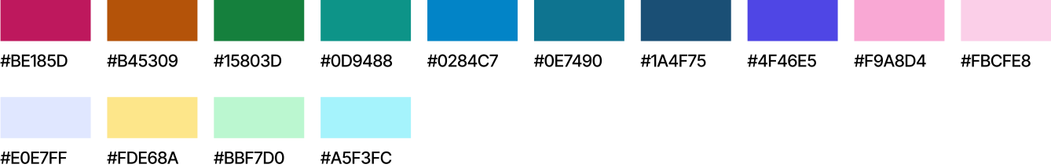
Рис. 3.2.1. Колірна палітра.

Типографія:
- Основний шрифт: обрано Inter Tight через його високу читабельність на екранах, наявність різних накреслень (Regular, Medium, Bold,) та підтримку кирилиці.
- Ієрархія заголовків: визначено розміри та накреслення для заголовків H1-H6, основного тексту, підписів, щоб забезпечити візуальну ієрархію та покращити сприйняття контенту.
UI-елементи. Обрано єдиний стиль іконок на основі використаної дизайн-системи. Іконки використовуються для візуальної підтримки навігаційних елементів, кнопок дій та для покращення візуального сприйняття функцій. Вони мають бути інтуїтивно зрозумілими та узгоджуватися із загальним стилем інтерфейсу.
3.2.3.2. Створення логотипу навчальної платформи
Одним із важливих етапів розробки проєкту стало створення логотипу, який відображає концепцію та цінності віртуальної навчальної платформи «Might». У процесі роботи було обрано сучасний мінімалістичний стиль із чіткими лініями та яскравим синім кольором, що асоціюється з технологічністю, надійністю та розвитком. Дизайн логотипу передбачає використання стилізованої літери «М» у вигляді стрілок, що символізує рух уперед, зростання й прагнення до знань. Розроблений логотип органічно поєднується з загальною візуальною концепцією платформи й сприяє формуванню впізнаваного бренду (Рис. 3.2.2).


Рис. 3.2.2. Логотип навчальної платформи.

3.2.3.3. Створення дизайн-системи
Для забезпечення консистентності дизайну на всіх екранах та для полегшення подальшої розробки та масштабування системи, було розпочато формування базових елементів дизайн-системи на основі готової дизайн системи «shadcn/ui» [7].
- Компоненти: визначено та стилізовано основні компоненти інтерфейсу: кнопки (різних типів та станів), поля вводу, випадаючі списки, чекбокси, радіокнопки, картки, модальні вікна, елементи навігації (меню, вкладки, «хлібні крихти»), індикатори прогресу.
3.2.4. Створення ключових сторінок
На основі затверджених каркасів та розробленої візуальної стилістики були створені високодеталізовані дизайн-макети (High-Fidelity Mockups) для всіх ключових сторінок інтерфейсів студента та викладача. Ці макети точно відображають кінцевий вигляд сторінок, включаючи реальні (або наближені до реальних) тексти, зображення, кольори, шрифти, іконки та всі елементи інтерфейсу.
- Було створено макети для всіх сторінок, описаних у каркасах, з урахуванням обраної колірної палітри, типографії та іконографії.
- Особливу увагу було приділено візуальній ієрархії, читабельності контенту, зручності взаємодії з елементами управління та загальній естетичній привабливості інтерфейсу.
- Розглянуто варіанти відображення для різних станів елементів (наприклад, активна кнопка, неактивна кнопка, кнопка при наведенні).
- Було створено дві теми інтерфейсу: світла та темна (Додаток Б, Рис. Б.9 – Б.12).

ВИСНОВКИ

В умовах стрімкої цифровізації освіти та зростання популярності мобільного навчання виникає гостра потреба у гнучких, інтуїтивно зрозумілих та ефективних інструментах. Сучасні студенти та викладачі потребують платформ, які забезпечують миттєвий доступ до навчальних ресурсів і спрощують комунікацію, незалежно від місця та часу. Саме на вирішення цих завдань і спрямовано цей дипломний проєкт.
У процесі його виконання було створено дизайн десктопного застосунку для навчального середовища, що відповідає сучасним стандартам зручності, адаптивності й візуальної привабливості. Аналіз існуючих аналогів, зокрема Open edX, Docebo та Google Classroom, дав змогу виявити їхні основні недоліки: перевантаженість інтерфейсу, складну навігацію та недостатню персоналізацію. Ці аспекти були враховані під час розробки власного продукту, що забезпечило зручність і легкість використання застосунку.
В основі процесу проєктування лежав людиноцентричний підхід. На початковому етапі було проведено дослідження цільової аудиторії та створено персони користувачів – «Студент» та «Викладач». Це дозволило глибоко зрозуміти їхні потреби, цілі та больові точки. Для студентів ключовими проблемами виявились відстеження дедлайнів та організація навчальних матеріалів, тоді як для викладачів – ефективне управління курсами та швидкий зворотний зв'язок зі студентами. Ці дані стали фундаментом для формування функціоналу та структури застосунку.
У роботі застосовано сучасні підходи до UI/UX-дизайну. Було створено прототипи, використано адаптивну сітку, розроблено компоненти на основі дизайн-системи, підібрано кольорову гаму з урахуванням принципів доступності, а також реалізовано інтерактивні елементи з анімацією. Розроблено дві теми інтерфейсу – світлу й темну, що підвищує комфорт використання застосунку в різний час доби.
Результати роботи підтверджують доцільність обраних дизайнерських рішень. Інтерфейс є логічним, послідовним і зрозумілим для користувача, що сприяє скороченню часу на навчання роботі із системою та швидкій орієнтації в її можливостях. Практичне тестування прототипу засвідчило високий рівень юзабіліті й отримало позитивні відгуки потенційних користувачів.
Подальша робота може бути спрямована на розширення функціоналу застосунку шляхом інтеграції з базами даних навчальних матеріалів, впровадження багатомовної підтримки для залучення ширшої цільової аудиторії, підготовку технічного завдання для програмної реалізації функціоналу, а також додаткове тестування інтерфейсу з урахуванням доступності для людей з інвалідністю. Розробка подібних проєктів потребує врахування сценаріїв використання для різних категорій користувачів – студентів, викладачів, адміністраторів, використання готових дизайн-систем або створення власних з дотриманням єдиної візуальної концепції, а також забезпечення гнучкості інтерфейсу для його масштабування й подальшого розвитку.
Таким чином, розроблений дизайн-проєкт є не лише концептуальною моделлю, а й практично обґрунтованим рішенням, готовим до технічної реалізації. Впровадження такого застосунку в освітній процес здатне підвищити залученість студентів, оптимізувати адміністративну роботу викладачів та зміцнити конкурентні позиції навчального закладу в сучасному цифровому світі. Проєкт демонструє практичну цінність, готовність до подальшої реалізації та створює основу для розробки повноцінного цифрового інструменту, що сприятиме вдосконаленню навчального процесу.

СПИСОК ВИКОРИСТАНИХ ДЖЕРЕЛ

1. Терещук В. Г. Віртуальне навчальне середовище: сутність та психолого- педагогічні умови його створення // Науковий вісник Ужгородського університету. Серія : Педагогіка. Соціальна робота. – 2016. – Вип. 1. – С. 279-283. – URL: http://nbuv.gov.ua/UJRN/Nvuuped_2016_1_71
- В. Ю. Биков, О. В. Овчарук, І. В. Іванюк, О. П. Пінчук, В. О. Гальпєріна / Сучасний стан використання цифрових засобів для організації дистанційного навчання в закладах загальної середньої освіти: результати опитування 2022 // Інформаційні технології і засоби навчання. – 2022. – Т. 90, № 4. – С. 1-18. – URL: http://nbuv.gov.ua/UJRN/ITZN_2022_90_4_3
- Опитування для студентів. URL: https://forms.gle/9o6eGScE2YXVS93s6
- Опитування для викладачів. URL: https://forms.gle/hHSpyubHyiLcHMy89
- Семигіна, Т.В., Шкуро, В.П., Новак, А.С. (2023). Врахування стандартів вебдоступності при розробленні навчальних онлайн-платформ. Інтелектуальний ресурс сьогодення: наукові задачі, розвиток та запитання: матеріали I Міжнародної наукової конференції (с. 69-73). Вінниця: ТОВ «УКРЛОГОС Груп» URL: https://doi.org/10.36074/mcnd-06.10.2023

User-Centered Design: Principles and Process. URL: https://medium.com/design-bootcamp/user-centered-design-principles-and-process-164b9ad8756f
- Shadnc/ui design system. URL: https://ui.shadcn.com/

ДОДАТКИ

ДОДАТОК А

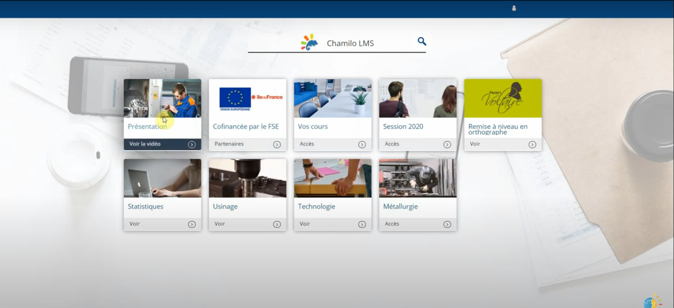
Рис. А.1. Інтерфейс вебзастосунку навчальної платформи Chamilo.
URL: https://campus.chamilo.org/

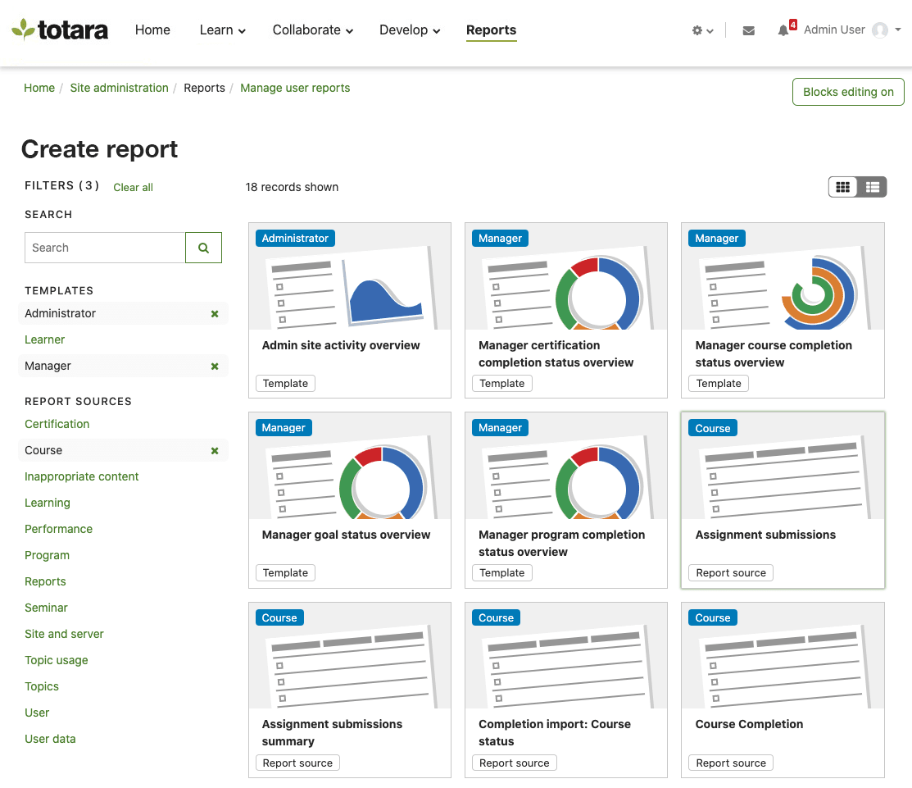
Рис. А.2. Інтерфейс вебзастосункунавчальної платформи Totara Learn.
URL: https://www.totara.com/

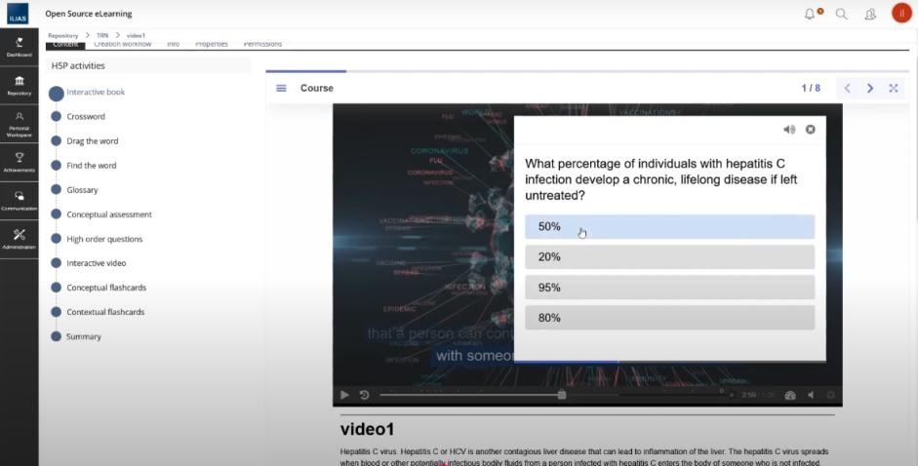
Рис. А.3. Інтерфейс вебзастосунку навчальної платформи ILIAS.
URL: https://www.ilias.de/en/

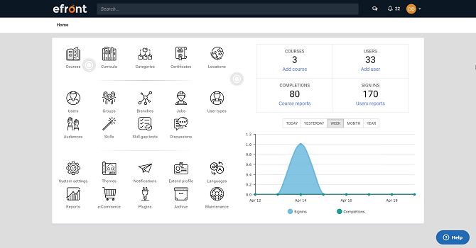
Рис. А.4. Інтерфейс вебзастосунку навчальної платформи eFront.
URL: https://www.efrontlearning.com/

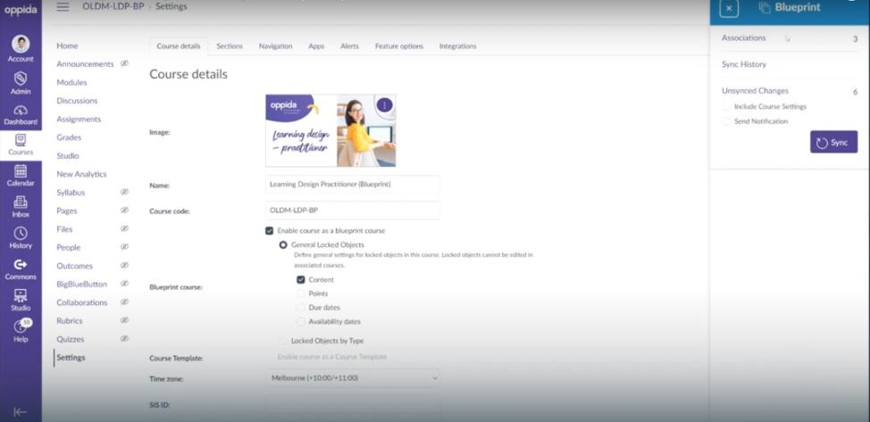
Рис. А.5. Інтерфейс вебзастосунку навчальної платформи Canvas.
URL: https://usc.instructure.com/canvas

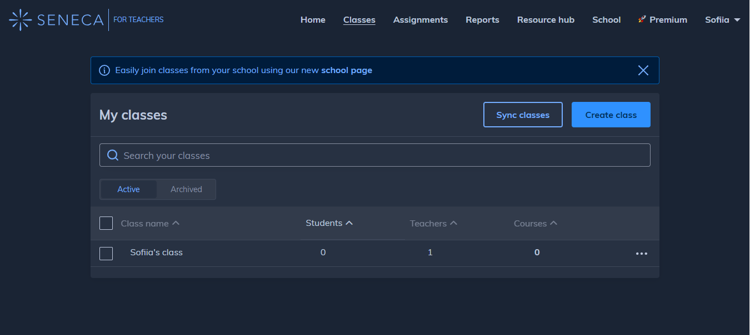
Рис. А.6. Інтерфейс вебзастосунку навчальної платформи Seneca.
URL: https://app.senecalearning.com/teacher/home

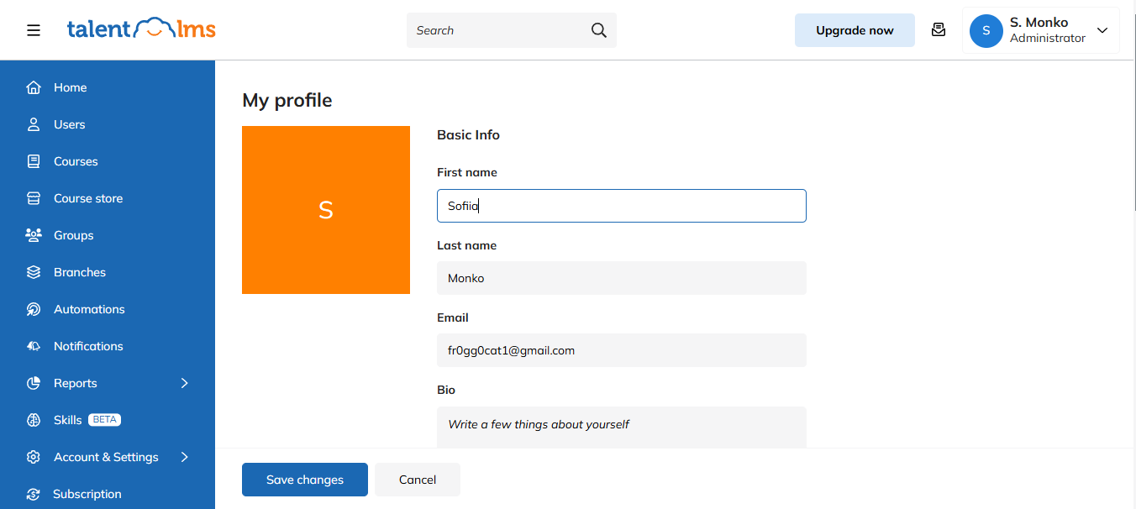
Рис. А.7. Інтерфейс вебзастосунку навчальної платформи TalentLMS.
URL: https://app.senecalearning.com/teacher/home

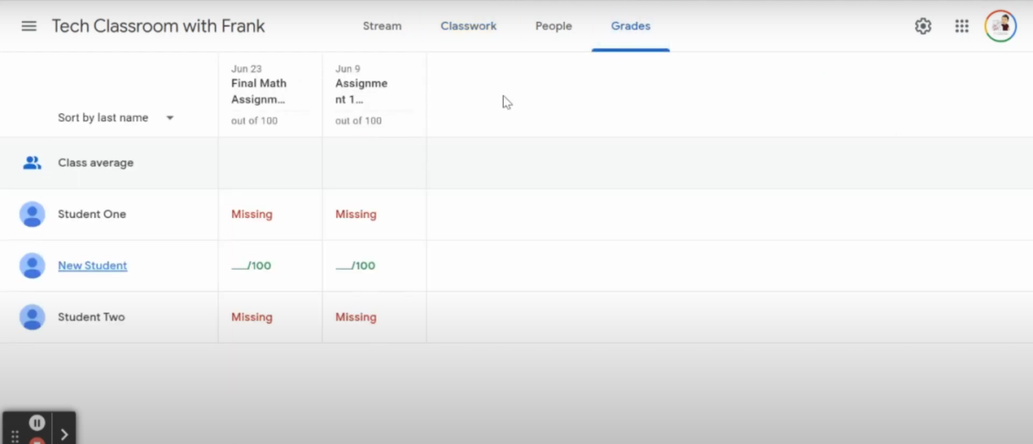
Рис. А.8. Інтерфейс вебзастосунку навчальної платформи Google Classroom.
URL: https://classroom.google.com/

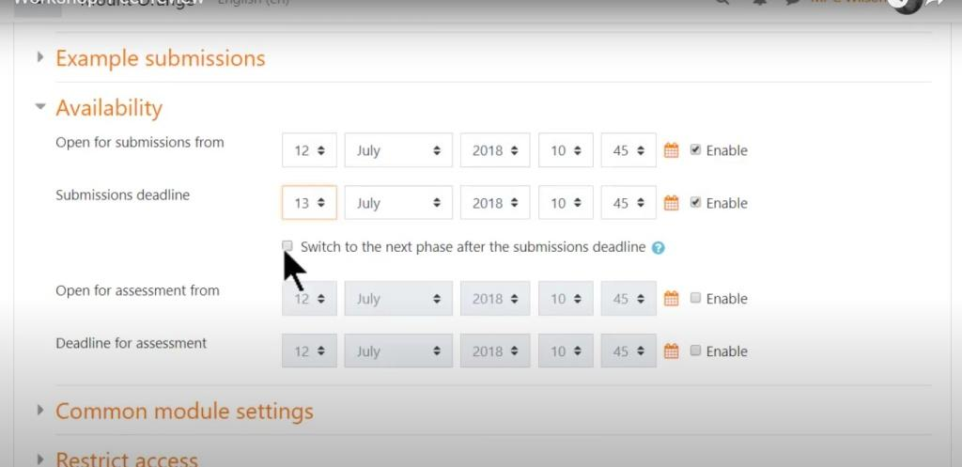
Рис. А.9. Інтерфейс вебзастосунку навчальної платформи Moodle.
URL: https://moodle.org/login/index.php#resource_overview_collapsible

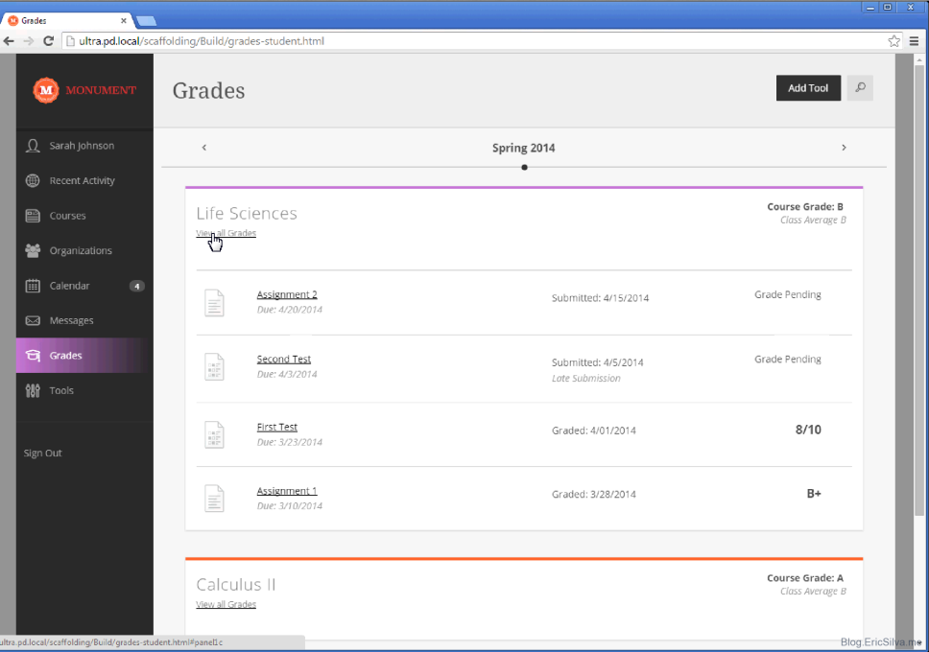
Рис. А.10. Інтерфейс вебзастосунку навчальної платформи BlackboardLearn.
URL: https://help.blackboard.com/playlist-library-page

ДОДАТОК Б

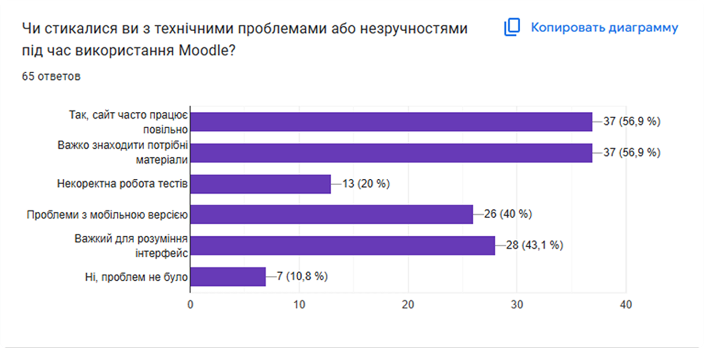
Рис. Б.1. Результати опитування студентів.

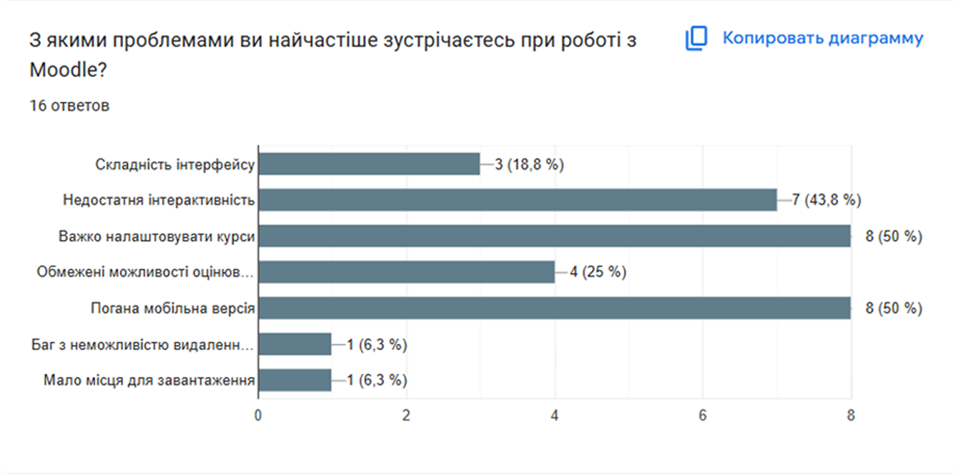
Рис. Б.2. Результати опитування викладачів.

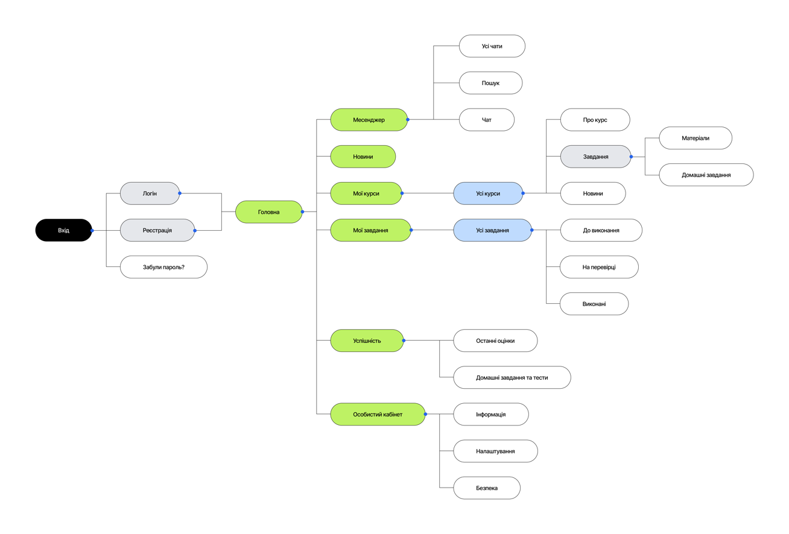
Рис. Б.3. Мапа за стосунку користувача студента.

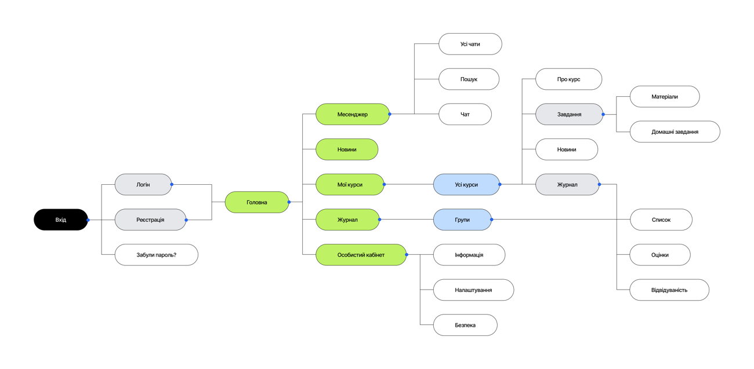
Рис. Б.4. Мапа за стосунку користувача викладача.

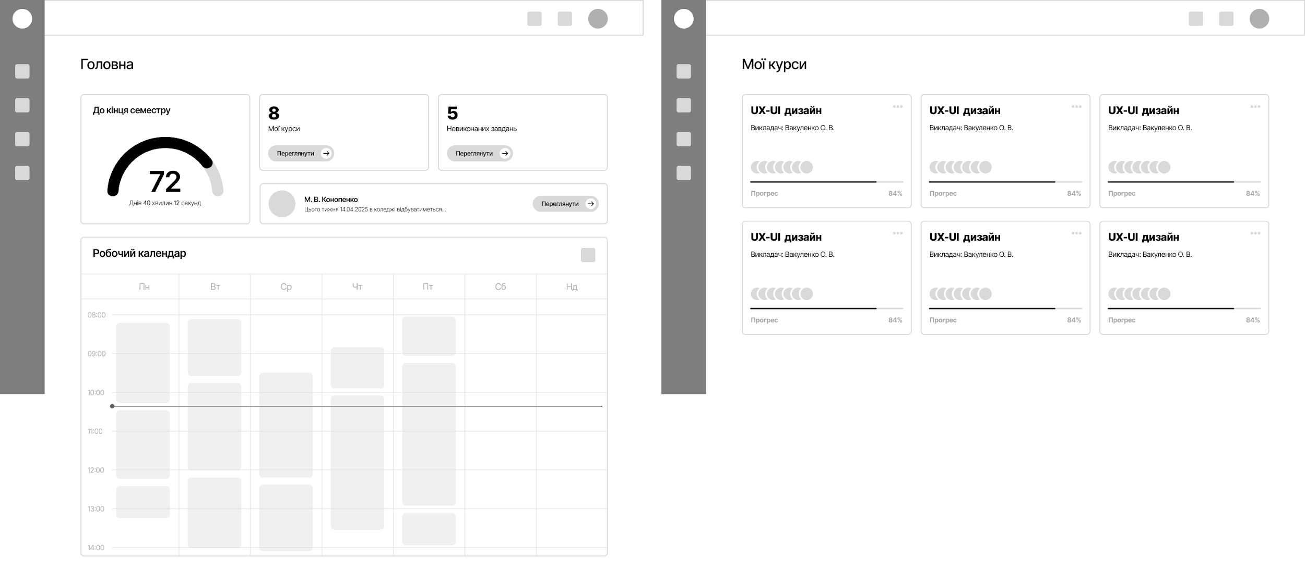
Рис. Б.5. Каркаси головної сторінки та огляду курсів користувача студента.

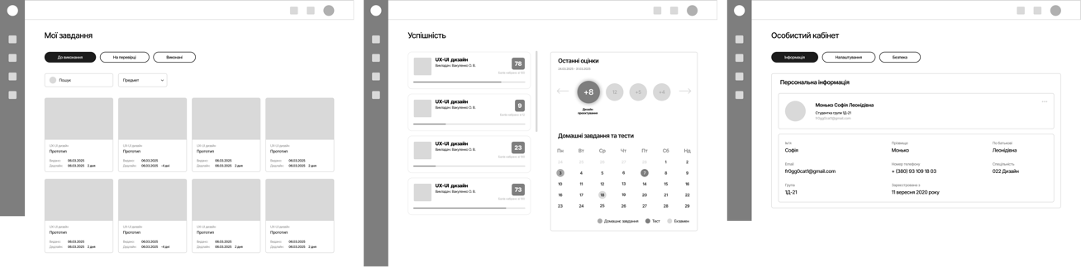
Рис. Б.6. Каркаси сторінок огляду завдань, успішності та особистого кабінету користувача студента.

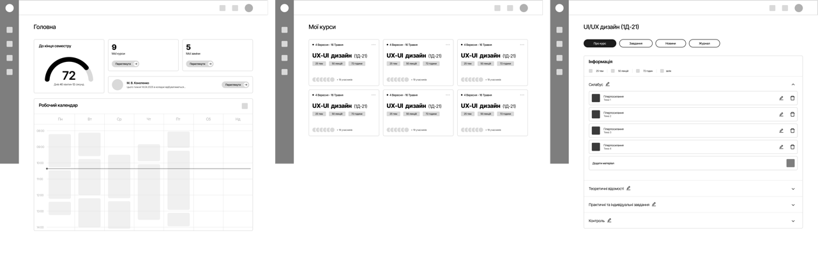
Рис. Б.7. Каркаси головної сторінки, огляду та редагування курсів користувача викладача.
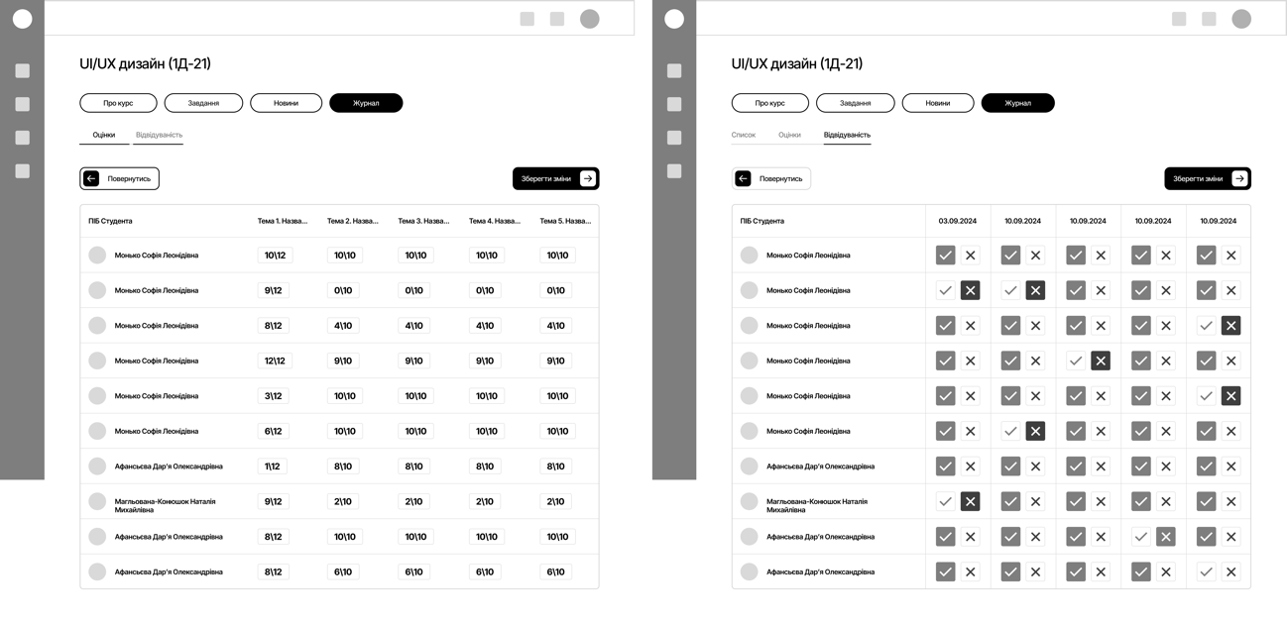
Рис. Б.8. Каркаси сторінок редагування оцінок та відвідуваності користувача викладача.

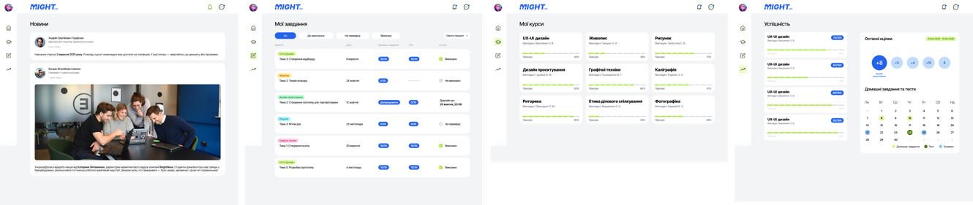
Рис. Б.9. Сторінки світлої теми для користувача студента.

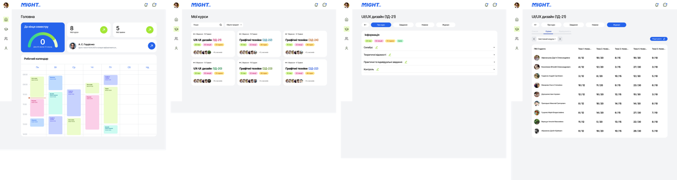
Рис. Б.10. Сторінки світлої теми для користувача викладача.

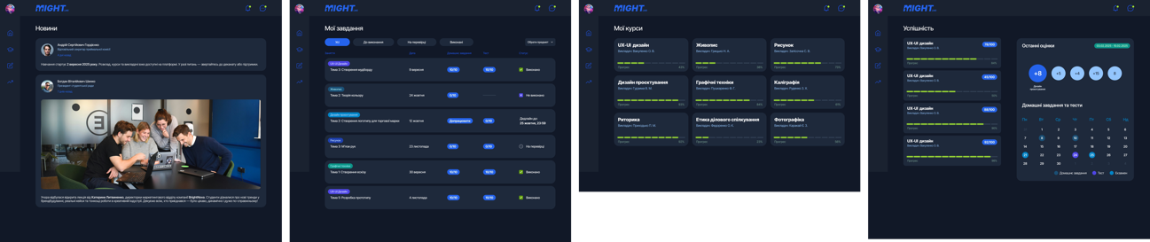
Рис. Б.11. Сторінки темної теми для користувача студента.

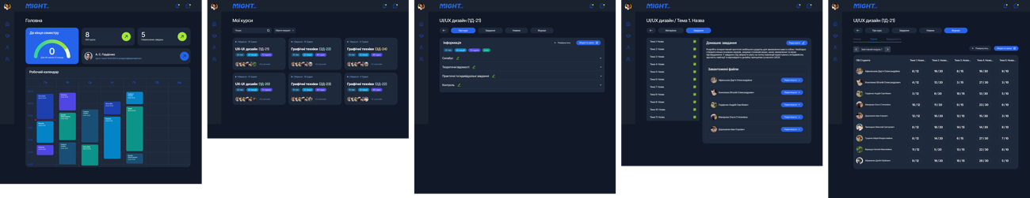
Рис. Б.12. Сторінки темної теми для користувача викладача.

